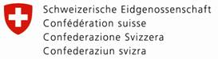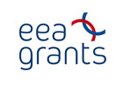

Informatīvais ziņojums par

Eiropas Savienības struktūrfondu un Kohēzijas fonda, Eiropas Ekonomikas zonas finanšu instrumenta, Norvēģijas finanšu instrumenta un Latvijas un Šveices sadarbības programmas apguvi līdz 2013.gada 30.jūnijam

**Satura rādītājs**

1. Kopsavilkums 5

2. ES fondu finansējuma ietekme uz Latvijas tautsaimniecības attīstību 7

3. 2007. -2013.gada plānošanas perioda ES fondu ieviešana 10

3.1. Darbības programmu un darbības programmu papildinājumu grozījumi 10

3.2. ES fondu finanšu progress 11

3.2.1. ES fondu finanšu rādītāju progress un mērķu sasniegšana 11

3.2.2. Informācija par valsts budžeta virssaistībām 18

3.2.3. Darbības programmas „Cilvēkresursi un nodarbinātība” mērķu un rezultātu sasniegšana 22

3.2.4. Darbības programmas „Uzņēmējdarbība un inovācijas” mērķu un rezultātu sasniegšana 25

3.2.5. Darbības programmas „Infrastruktūra un pakalpojumi” mērķu un rezultātu sasniegšana 30

3.3. Informācija par lielo projektu īstenošanu 34

3.4. Informācija par ES fondu tehniskās palīdzības aktivitāšu īstenošanu 35

4. EEZ/Norvēģijas finanšu instrumentu ieviešana 36

5. Šveices programmas ieviešana 38

6. Neatbilstības un neatbilstoši veikti izdevumi ES fondu un citu ārvalstu finanšu palīdzības līdzfinansētu projektu ietvaros 40

**6.1.** **Neatbilstības ar finansiālu ietekmi ES fondu 2007.-2013.gada plānošanas periodā ES fondos līdz 2013.gada 30.jūnijam** 40

**6.2.** **Neatbilstības un neatbilstoši veikti izdevumi EEZ/Norvēģijas finanšu instrumentu un Šveices programmas ietvaros** 45

7. ES fondu ieviešanas, vadības, kontroles un uzraudzības sistēmas darbība un pasākumi tās pilnveidošanai 46

7.1. Veiktie pasākumi ES fondu vadības un kontroles sistēmas pilnveidošanai 46

7.2. Plānotie pasākumi vadības un kontroles sistēmas pilnveidošanai 47

7.3. ES fondu ieviešanas sistēmas uzraudzība un pilnveidošana 48

8. Jaunais ES fondu 2014. – 2020.gada plānošanas periods 48

9. Secinājumi un turpmākā rīcība 50

PIELIKUMI:

1. pielikums informatīvajam ziņojumam „2007. – 2013.gada plānošanas perioda ES fondu finanšu investīcijas prioritāšu līmenī līdz 2013.gada 30.jūnijam”;
2. pielikums informatīvajam ziņojumam „Ieviesējinstitūciju mērķis maksājumiem / investīcijām / garantijām 2007. – 2013.gada plānošanas perioda ES fondu finanšu instrumentu aktivitāšu ietvaros”.

**Saīsinājumi**

AI - ES fondu atbildīgā iestāde

CFLA - Centrālā finanšu un līgumu aģentūra

DG EMPL - Eiropas Komisijas Nodarbinātības, sociālo lietu un iekļautības

ģenerāldirektorāts

DG REGIO - Eiropas komisijas Reģionālās politikas ģenerāldirektorāts

DP - Darbības programma

EEZ - Eiropas Ekonomikas zona

EEZ/Norvēģijas finanšu instrumenti – 2009. – 2014.gada perioda Eiropas Ekonomikas

zonas finanšu instruments un Norvēģijas finanšu

instruments

EK - Eiropas Komisija

ERAF - Eiropas Reģionālās attīstības fonds

ES - Eiropas Savienība

ESF - Eiropas Sociālais fonds

ES fondi - 2007. – 2013.g. plānošanas perioda 1.mērķa[1] Eiropas Sociālais

fonds, Eiropas Reģionālās attīstības fonds un Kohēzijas fonds

EM - Ekonomikas ministrija

FM - Finanšu ministrija

IKP - Iekšzemes kopprodukts

IT - Informācijas tehnoloģijas

IUB - Iepirkumu uzraudzības birojs

IZM - Izglītības un zinātnes ministrija

KDG - Koalīcijas partneru darba grupas par ES struktūrfondu un Kohēzijas

fonda jautājumiem

KF - Kohēzijas fonds

KM - Kultūras ministrija

JASPERS - Joint Assistance to Support Projects in European Regions

(Kopējā palīdzība projektu sagatavošanai Eiropas reģionos)

LAD - Lauku atbalsta dienests

LHZB - Valsts akciju sabiedrība „Latvijas Hipotēku un zemes banka”

LIAA - Valsts aģentūra „Latvijas Investīciju un attīstības aģentūra”

LGA - Sabiedrība ar ierobežotu atbildību „Latvijas Garantiju aģentūra”

LM - Labklājības ministrija

MK - Ministru kabinets

NAP - Nacionālais attīstības plāns 2014. – 2020.gadam

NVA - Nodarbinātības valsts aģentūra

NVO - Nevalstiskā organizācija

PKC - Pārresoru koordinācijas centrs

PPIV - Pārbaudes projektu īstenošanas vietās

PVN - Pievienotās vērtības nodoklis

RI - ES fondu revīzijas iestāde

SM - Satiksmes ministrija

SI - ES fondu sadarbības iestāde

SIA - Sabiedrība ar ierobežotu atbildību

SIF - Sabiedrības integrācijas fonds

Šveices programma - Latvijas un Šveices sadarbības programma

TM - Tieslietu ministrija

TP - ES fondu tehniskā palīdzība

VARAM - Vides aizsardzības un reģionālās attīstības ministrija

VI - ES fondu, EEZ/Norvēģijas finanšu instrumentu un Šveices

programmas vadošā iestāde

VIAA - Valsts Izglītības attīstības aģentūra

VID - Valsts Ieņēmumu dienests

VIS - ES fondu vadības informācijas sistēmas

VKanc - Valsts kanceleja

VM - Veselības ministrija

VSS - Valsts sekretāru sanāksme

1. Kopsavilkums

Atbilstoši makroekonomiskajam izvērtējumam joprojām ievērojama labvēlīgā ietekme uz ekonomisko situāciju ir ES fondu[2] investīcijām, kas, saskaņā ar FM jūnijā izstrādāto attīstības scenāriju, 2013.gadā IKP izaugsmi palielinās par 3,4 procentpunktiem, IKP pieauguma tempam sasniedzot 4,2%, palielinās nodarbināto skaita pieauguma tempu aptuveni par 1,2 procentpunktiem, tai pat laikā radot vieglu inflācijas palielinošo efektu par aptuveni 1,6 procentpunktiem. ES fondu vislielākā pozitīvā ietekme 2013.gadā ir prognozējama privāto pakalpojumu sektorā un būvniecībā.

Kopumā līdz 2013.gada 30.jūnijam ir noslēgti 5,7 tūkst. līgumu par projektu īstenošanu 3,3 miljrd. latu apmērā, t.i., par 94,8% no pieejamā publiskā finansējuma, t.sk. arī ES fondu finansējuma. ES fondu apguvi negatīvi ietekmēja līguma laušana par projekta „Rīgas piepilsētas dzelzceļa pasažieru pārvadājumu sistēmas modernizācija un dīzeļvilcienu ritošā sastāva atjaunošana” īstenošanu, taču ir saņemts EK akcepts iesniegtajiem priekšlikumiem par finansējuma pārdali citiem dzelzceļa infrastruktūras attīstības projektiem, līdz ar to minētajam projektam piešķirtais ES fondu finansējums netiks zaudēts. 2013.gada 11.jūnijā MK tika izskatīts jautājums par nepieciešamajiem grozījumiem DP „Infrastruktūra un pakalpojumi”, pārdalot daļu finansējumu no aktivitātes „Ilgtspējīga sabiedriskā transporta sistēmas attīstība” uz aktivitāti „TEN – T dzelzceļa posmu rekonstrukcija un attīstība (Austrumu – Rietumu dzelzceļa koridora infrastruktūras attīstība un Rail Baltica)” jaunu dzelzceļa infrastruktūras projektu īstenošanai.

Maksājumi finansējuma saņēmējiem tiek veikti atbilstoši plānotajam tempam, līdz 2013.gada 2.ceturkšņa beigām ir izmaksāti 2,2 miljrd. latu jeb 63,9% no pieejamā publiskā finansējuma, t.i., 102,8% apmērā no pārskata periodā plānotā. Līdzīgi arī 2013.gada 2.ceturksnī kopējā ES fondiem paredzēto budžeta izdevumu plāna izpilde ir vērtējama kā ļoti apmierinoša – 98,5% no plānotajiem 179,4 milj. latu. Vienlaikus tiek īstenoti budžeta virssaistību finansējuma ieguldījumu plāni, atsevišķos gadījumos ar novirzēm no iecerētiem termiņiem un pastāv riski negatīvai ietekmei uz pieļaujamo budžeta deficīta līmeni, par ko saskaņā ar noteiktiem finanšu disciplīnas pasākumiem, finanšu ministrs informē MK.

Ņemot vērā, ka sākot ar 2014.gadu vienlaicīgi būs jāadministrē esošais un jaunais plānošanas periods, investīciju īpatsvara plānošana uz gada beigām un nākamajiem gadiem nozīmē lielāku slogu gan valsts budžetam, gan ES fondu vadībai kopumā.

Vienlaikus jāsecina, ka risks 2014.gadā varētu rasties saistībā ar n+2/n+3[3] principa nodrošināšanu, izņemot ESF, ja netiks izpildītas pašreizējās apguves prognozes. Tas nozīmē, ja Latvija neiesniegs pietiekamu maksājumu pieprasījumu apjomu EK, tā zaudēs daļu no EK piešķirtajiem ES fondu līdzekļiem un attiecīgi saņems mazāk neto maksājumus no EK. Īpaši augsts risks KF, ņemot vērā ņemot vērā, ka apguvi ietekmē ievērojami nelielāks projektu skaits un plānoti vairāku lielo projektu ieviešanas pagarinājumi vai konstatēti ieviešanas riski, piemēram, projektā „Infrastruktūras attīstība Krievu salā ostas aktivitāšu pārcelšanai no pilsētas centra”.

Pārskata periodā aktīvi noritēja darbs pie visu 7 EEZ/Norvēģijas finanšu instrumentu programmu uzsākšanas un nozaru ministriju izstrādāto MK noteikumu projektu par programmu īstenošanu saskaņošanas. Jau zināmi pirmā atklātā projektu konkursa rezultāti SIF apsaimniekotajā NVO fondā.

Šveices programmā turpinās 10 projektu īstenošana, atsevišķos projektos ar paaugstinātu, bet kontrolētu risku, savukārt divu projektu īstenošana jau ir noslēgusies. Investīciju apguves ziņā Latvija joprojām saglabāt līdera lomu starp Šveices programmas saņēmējvalstīm.

Ar nolūku pilnveidot ES fondu vadības un kontroles sistēmu ir stiprināts metodoloģiskais atbalsts ES fondu vadībā iesaistītajām iestādēm. Ņemot vērā RI auditos, VI deleģēto funkciju pārbaudēs, PPIV un procedūru izvērtējumā konstatētās sistēmiskās nepilnības, kā arī izmaiņas normatīvajos aktos, ir aktualizētas vairākas vadlīnijas un metodikas. Detalizētāku informāciju skatīt sadaļā Nr.7 „ES fondu ieviešanas, vadības, kontroles un uzraudzības sistēmas darbība un pasākumi tās pilnveidošanai”. Papildus ir izveidota darba grupa, kuras mērķis ir apzināt ES fondu ieviešanā konstatētā administratīvā sloga cēloņus, identificēt riskus to novēršanai un sniegt priekšlikumus projektu iesniegumu atlases un projektu īstenošanas un kontroles uzlabošanai 2014. – 2020.gada plānošanas periodā.

Turpinās darbs pie 2014. – 2020.gada plānošanas perioda plānošanas, tiek aktualizēti nozaru ministriju piedāvājumi, ņemot vērā NAP un EK komentārus pēc neformālajām tematiskajām konsultācijām. Sadarbībā ar nozaru ministrijām tiek uzsākta arī DP papildinājuma izstrāde. Turpinās neoficiālais sarunu process ar EK, lai nodrošinātu pēc iespējas veiksmīgāku plānošanas dokumentu apstiprināšanu oficiālās iesniegšanas laikā. Līdztekus VI ir uzsākusi likumprojekta „Eiropas Savienības struktūrfondu un Kohēzijas fonda 2014. – 2020.gada plānošanas perioda vadības likums” izstrādi, kuru paredzēts nodot sabiedrībā apspriešanai šā gada septembrī.

1. ES fondu finansējuma ietekme uz Latvijas tautsaimniecības attīstību

Ņemot vērā statistikas publicēšanas periodiskumu, šī ziņojuma ietvaros tiek sniegts makroekonomiskais apskats tikai līdz 2013.gada 31.martam. Informācija par 2013.gada 2.ceturksni tiks sniegta „Informatīvajā ziņojumā par Eiropas Savienības struktūrfondu un Kohēzijas fonda, Eiropas Ekonomikas zonas finanšu instrumenta, Norvēģijas finanšu instrumenta un Latvijas un Šveices sadarbības programmas apguvi līdz 2013.gada 30.septembrim”.

Pēc 2008. – 2009.gada ekonomiskās krīzes pārvarēšanas Latvijas ekonomikā jau kopš 2010.gada vidus turpinās IKP izaugsme. 2013.gada 1.ceturksnī IKP izaugsmes tempi kļuvuši mērenāki, taču jāatzīmē, ka salīdzinot ar iepriekšējo ceturksni, IKP ir pieaudzis par 1,4%. Joprojām ievērojama labvēlīgā ietekme uz ekonomisko situāciju ir ES fondu[4] investīcijām, kas, saskaņā ar FM jūnijā izstrādāto attīstības scenāriju, 2013.gadā IKP izaugsmi palielinās par 3,4 procentpunktiem, IKP pieauguma tempam sasniedzot 4,2%.

Grafiks Nr.1 *„ES fondu ietekme uz investīcijām un reālā IKP izmaiņu tempu.”*

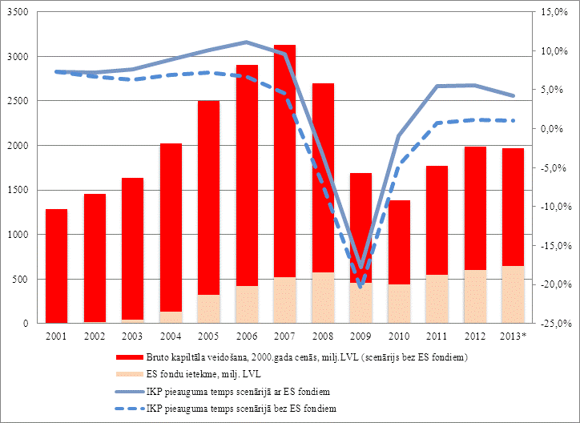

*\*2013. gada dati ietver prognozi.*

Pēdējos gados par ekonomikas dzinējspēku ir kļuvis eksports, 2012.gadā eksporta apjomiem palielinoties par 8,3%. 2013.gada 1.ceturksnī eksporta pieaugums kļuva mērenāks, taču joprojām viens no straujākajiem starp ES valstīm. Salīdzinājumā ar 2012.gada 1.ceturksni preču eksports palielinājies par 3,6% un pakalpojumu eksports – par 1,4%. Datu analīze parāda, ka ES fondu ietekme uz eksporta pieauguma tempu šī gada ietvaros joprojām saglabāsies neliela – ap 0,7 procentpunktiem, kas skaidrojams ar Kohēzijas politikas finansējuma piesaisti, galvenokārt, infrastruktūras un sabiedrisko pakalpojumu uzlabošanas pasākumiem.

Viens no galvenajiem importa pieauguma virzītājiem iepriekšējos gados bija investīciju preces, taču jau 2012.gada otrajā pusē investīciju aktivitāte mazinājās, kad pieaugošu ārējo risku rezultātā uzņēmēji ieņēma nogaidošu pozīciju investīciju projektu realizēšanā. Arī 2013.gada 1.ceturkšņa dati liecina, ka šāda uzņēmēju nogaidošā nostāja turpina saglabāties. Mazinoties investīciju aktivitātei, importa apjomi 1.ceturksnī praktiski saglabājās iepriekšējā gada līmenī – 2 034,9 milj. latu, kas ir vien par 1,3% jeb 25,8 milj. latu vairāk nekā iepriekšējā gada atbilstošajā periodā, taču par 13,1% mazāki nekā iepriekšējā ceturksnī. Saskaņā ar FM 2013.gada jūnijā izstrādāto attīstības scenāriju, 2013.gadā ES fondu ieguldījums stimulēs importa pieaugumu par 2,6 procentpunktiem.

Pēc pēdējos divos gados novērotā straujā investīciju pieauguma, 2013.gada 1.ceturksnī investīciju apjoms, salīdzinot ar iepriekšējā gada 1.ceturksni, samazinājās par 10,6%, kas gan, visticamāk, ir vienreizēja rakstura un saistīts bāzes efektu - ļoti lielo investīciju pieaugumu pērn šajā ceturksnī. Viens no faktoriem, kas noteicis investīciju kritumu, ir enerģētikas sektors, beidzoties tādam apjomīgam investīciju projektam kā TEC – 2 rekonstrukcija. Datu analīze parāda, ka ES fondu aktivitātes 2013.gadā mazinās paredzamo investīciju gada kritumu aptuveni par 3,9 procentpunktiem.

2013.gada 1.ceturksnī būtiskākais faktors Latvijas ekonomikas izaugsmē ir bijis iekšzemes pieprasījums un privātais patēriņš. Iekšējā patēriņa pieaugumu šobrīd veicina gan situācijas uzlabošanās darba tirgū, palielinoties darba vietu skaitam un samazinoties bezdarba līmenim, gan zemais patēriņa cenu pieaugums, kas jau kopš pagājušā gada beigām ir rezultējies straujākā reālās darba samaksas pieaugumā. Iedzīvotāju rīcībā esošos ienākumus palielinājusi arī ienākuma nodokļa likmes samazināšana no 2013.gada janvāra. Iedzīvotāju ienākumu pieaugums un zemā inflācija dod iespēju prognozēt privātā patēriņa tālāku palielināšanos visa 2013.gada laikā. Prognozēts, ka arī ES fondu investīcijas 2013.gadā palielinās privātā patēriņa pieauguma tempu par aptuveni 4 procentpunktiem.

Par iekšējā pieprasījuma būtiskāku lomu pašreiz liecina arī pievienotās vērtības kāpums 2013.gada 1.ceturksnī privāto pakalpojumu sektorā, t.sk. mazumtirdzniecībā par 4,6% un būvniecībā par 9,8%, salīdzinot ar iepriekšējā gada atbilstošo ceturksni. Arī ES fondu vislielākā pozitīvā ietekme 2013.gadā ir prognozējama privāto pakalpojumu sektorā (t.sk. tirdzniecība un transports), palielinot sektora izaugsmes tempu par aptuveni 6,2 procentpunktiem un būvniecībā, palielinot sektora izaugsmes tempu par aptuveni 6,6 procentpunktiem. Ievērojamā ES fondu ietekme uz būvniecību ir skaidrojama ar būvniecības nozarē realizētiem projektiem pēdējo gadu laikā, kurus pamatā ir nodrošinājuši ES fondu finansētie inženierbūvniecības un sabiedriskā sektora ēku būvniecības un renovācijas darbu pasūtījumi. Kopumā laika periodā no 2013.gada 1.janvāra līdz 2013.gada 30.jūnijam ES fondu līdzfinansētajos projektos ieguldīti 273,4 milj. latu, ES fondu investīcijām 204,5 milj. latu apmērā, piesaistot privāto finansējumu 47,7 milj. latu apmērā un nacionālo publisko līdzfinansējumu (valsts un budžets un pašvaldību līdzekļi) 246,9 milj. latu apmērā. Aptuveni 41% no kopējā finansējuma tika novirzīts būvniecības sektorā (t.sk. 45% no kopējā ES fondu no 2013.gada 1.janvāra līdz 2013.gada 30.jūnijam apgūtā finansējuma jeb 91,1 milj. latu). Lielākie ES fondu ieguldījumi būvniecības sektorā 2013.gada pirmajos divos ceturkšņos (65% no kopējā sektora ietvaros apgūtā ES finansējuma) tika veikti transporta infrastruktūras attīstībā (autoceļos).

Grafiks Nr.2 *„ES fondu ietekme uz nozaru pievienotās vērtības dinamiku.”*

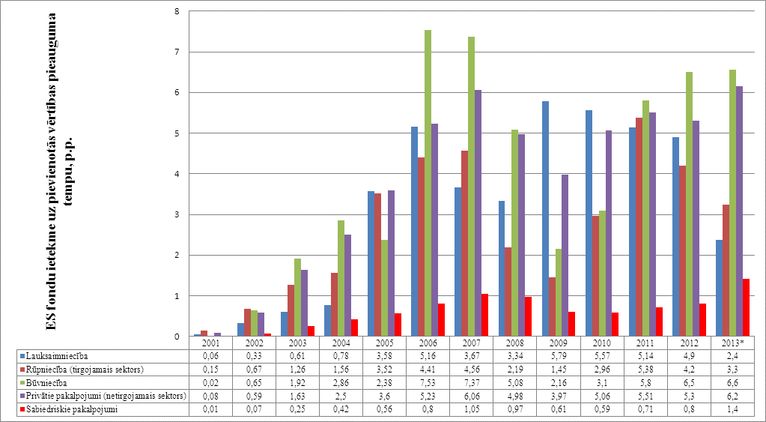

*\*2013.gada dati ietver prognozi.*

Zemākā ES fondu investīciju pozitīvā ietekme 2013.gadā prognozējama sabiedrisko pakalpojumu sektorā –1,4 procentpunktu apmērā, kas skaidrojams ar sektora ietvaros realizēto projektu specifiku – lielākos ES fondu ieguldījumus sektora ietvaros paredzēts veikt izglītības iestāžu infrastruktūras un aprīkojuma modernizācijai un uzlabošanai, atbilstošas materiālās bāzes nodrošināšanai, veselības aprūpes centru un ģimenes ārstu tīkla attīstībai, neatliekamās medicīniskās palīdzības un stacionārās veselības aprūpes attīstībai, kā arī ES fondu administrācijas iestāžu darbības nodrošināšanai. Īstenotie projekti palielinājuši darbaspēka pieprasījumu, taču galvenais investīciju efekts sagaidāms ilgtermiņā, palielinoties produktivitātei visās tautsaimniecības nozarēs.

Situāciju darba tirgū pašlaik nosaka Latvijas ekonomikas atgūšanās no krīzes un pēdējos gados vērojamā spēcīgā ekonomikas izaugsme. Oficiāli reģistrētā bezdarba līmenis 2013. gada 1.ceturkšņa beigās bija 10,8% no ekonomiski aktīvajiem iedzīvotājiem – par 0,9 procentpunktiem zemāks nekā 2012.gada 1.ceturkšņa beigās. Kopējais valstī reģistrēto bezdarbnieku skaits pēdējā gada laikā ir sarucis par 25,1 tūkst. cilvēku jeb 19% un 2013.gada marta beigās bija 107,1 tūkst. cilvēku. Saglabājoties ekonomikas izaugsmei, nodarbinātības pieaugums un bezdarba līmeņa samazināšanās turpināsies visa 2013.gada laikā. Saskaņā ar FM izstrādāto attīstības scenāriju, arī ES fondu aktivitāšu ieviešana 2013.gadā pozitīvi ietekmēs situāciju darba tirgū, radot jaunas darba vietas, stimulējot darbaspēka produktivitāti un cilvēkkapitāla attīstību (darbinieku kvalifikācijas celšanu, komercdarbības un darba tirgus attīstību, jaunu zināšanu, prasmju un iemaņu apguvi). Datu analīze liecina, ka ES fondu projektu ieviešana 2013.gadā palielinās nodarbināto skaita pieauguma tempu aptuveni par 1,2 procentpunktiem.

Patēriņa cenu dinamika 2013.gada sākumā nepārprotami norāda uz samērā spēcīgu inflācijas sabremzēšanos. 1.ceturksnī, salīdzinot ar iepriekšējo ceturksni, cenas samazinājās par 0,1%, bet salīdzinot ar iepriekšējo gadu, cenu pieaugums jau ir sarucis līdz 0,4%. Jaunākie dati liecina, ka aprīlī gada inflācija jau bija negatīva (-0,4%). Prognozēts, ka ES fondi 2013.gadā radīs vieglu inflācijas palielinošo efektu par aptuveni 1,6 procentpunktiem.

1. 2007. -2013.gada plānošanas perioda ES fondu ieviešana

Lai nodrošinātu EK prasību ievērošanu, Latvija pirms noteiktā termiņa līdz š.g. 30.jūnijam ir iesniegusi EK gada ziņojumus par ES fondu 2007. – 2013.gada plānošanas perioda DP ieviešanu 2012.gadā. Gada ziņojumos tika sniegta detalizēta informācija par ES fondu ieviešanas gaitu 2012.gadā, sasniegtajiem finanšu un fiziskajiem rezultātiem, paveikto ES fondu ieviešanas un uzraudzības sistēmas pilnveidošanā, kā arī vispārēja informācija par sociāli ekonomiskajām tendencēm, horizontālo prioritāšu ieviešanu, veiktajiem auditiem un dažāda veida pārbaudēm, informatīvajiem un publicitātes pasākumiem un citiem jautājumiem. Ziņojumi ir pieejami ES fondu interneta vietnē[5].

* 1. Darbības programmu un darbības programmu papildinājumu grozījumi

Lai nodrošinātu efektīvu un operatīvu ES fondu ieviešanu, kā arī lai reaģētu uz pārmaiņām sociāli ekonomiskajā situācijā valstī un nozaru politikās, pārskata periodā AI un VI ir veikušas vairākus nepieciešamos grozījumus plānošanas dokumentos – DP un to papildinājumos. Plānošanas dokumenti ir pieejami [ES fondu interneta vietnē](http://www.esfondi.lv/page.php?id=470)[6].

Grozījumi **DP „Cilvēkresursi un nodarbinātība”** un tās papildinājumā 2013.gada 2.ceturksnī netika veikti.

2013.gada 2.ceturksnī tika veikti grozījumi **DP „Uzņēmējdarbība un inovācijas”** un tās papildinājumā:

1. ar MK 2013.gada 29.maija rīkojumu Nr.210 tika apstiprināti grozījumi DP papildinājumā, kas paredz finanšu līdzekļu pārdali no aktivitātes „Atbalsts ieguldījumiem mikro, maziem un vidējiem komersantiem īpaši atbalstāmajās teritorijās”, novirzot tos jaunas apakšaktivitātes izveidei – „Atbalsts ieguldījumiem ražošanas telpu izveidei vai rekonstrukcijai”, tādā veidā nodrošinot atbalstu infrastruktūras attīstībai reģionos, kas ir būtisks priekšnoteikums vietējo un ārvalstu tiešo investīciju piesaistei.
2. ar MK 2013.gada 25.jūnija rīkojumu Nr.270 tika apstiprināti grozījumi DP, kas paredz finansējuma pārdali starp prioritātēm, lai īstenotu aktivitātes „Augstas pievienotās vērtības investīcijas” 3.projektu atlases kārtu, tādā veidā nodrošinot efektīvu prioritātes „Finanšu pieejamība” atlikušo līdzekļu novirzīšanu Latvijas tautsaimniecībā. Šī mērķa īstenošanai plānoti arī grozījumi DP papildinājumā, kas paredz finansējuma pārdali starp prioritātēm un aktivitāti regulējošo nosacījumu maiņu.

Ņemot vērā iepriekšējā ceturkšņa ziņojumā minēto lauzto vienošanos par projekta „Rīgas piepilsētas dzelzceļa pasažieru pārvadājumu sistēmas modernizācija un dīzeļvilcienu ritošā sastāva atjaunošana” īstenošanu, lai nezaudētu projektam apstiprināto ES fondu finansējumu, tika rosināta finansējuma pārdale. Ar MK 2013.gada 25.jūnija rīkojumu Nr.271 apstiprināti grozījumi **DP „Infrastruktūra un pakalpojumi”** papildinājumā, pārdalot KF finansējumu 78,6 milj. latu apmērā no aktivitātes „Ilgtspējīgas sabiedriskā transporta sistēmas attīstība” uz aktivitāti „TEN-T dzelzceļa posmu rekonstrukcija un attīstība (Austrumu-Rietumu dzelzceļa koridora infrastruktūras attīstība un Rail Baltica”, attiecīgi precizējot aktivitāšu atbalstāmās darbības un uzraudzības rādītājus. 2013.gada 3.jūlija vēstulē SM informē, ka pašlaik noris nepieciešamie darbi, lai varētu tikt nodrošināta projektu īstenošana noteiktajā termiņā.

* 1. ES fondu finanšu progress
     1. ES fondu finanšu rādītāju progress un mērķu sasniegšana

Kopā no ES fondu projektu īstenošanai pieejamiem 3,5 mljrd. latu publiskā finansējuma, kas ietver gan ES fondu finansējumu, gan arī valsts budžeta un pašvaldību budžeta līdzfinansējumu (neskaitot piešķirtā valsts budžeta virssaistību finansējumu 293,9 milj. latu), ir noslēgti 5 708 līgumi par projektu īstenošanu 3,3 mljrd. apmērā, t.i., 94,8%, savukārt finansējuma saņēmējiem ir izmaksāta vairāk nekā puse, t.i., 63,9%. ES fondu ieviešanu negatīvi ietekmējusi līguma laušana par projekta „Rīgas piepilsētas dzelzceļa pasažieru pārvadājumu sistēmas modernizācija un dīzeļvilcienu ritošā sastāva atjaunošana” īstenošanu 100 milj.latu apmērā, kā rezultātā tika apdraudēta ES fondu finansējuma apguve. Taču EK ir atbalstījusi Latvijas priekšlikumus par finansējuma pārdali citiem dzelzceļa infrastruktūras attīstības projektiem, līdz ar to minētajam projektam piešķirtais ES fondu finansējums netiks zaudēts.

Detalizētu informāciju par finanšu investīcijām, tai skaitā maksājumu finansējuma saņēmējiem mērķu izpildi, skatīt ziņojuma sadaļās un tajās iekļautajos grafikos, kurās sniegta informācija par DP mērķu un rezultātu sasniegšanu (sadaļas 3.2.3. – 3.2.5., 3.3., 3.4.), grafikos Nr.3 – Nr.8, pielikumā Nr.1, [ES fondu interneta vietnē](http://www.esfondi.lv/page.php?id=909)[7] un par budžeta virssaistību izpildi skatīt ziņojuma sadaļā 3.2.2. „Informācija par valsts budžeta virssaistībām” un ES fondu interneta vietnē[8].

Grafiks Nr.3 *„ES fondu finanšu investīcijas līdz 2013.gada 30.jūnijam; Publiskais finansējums, milj. latu (% no pieejamā publiskā finansējuma); progress pret datiem līdz 2013.gada 31.martam, %.”*

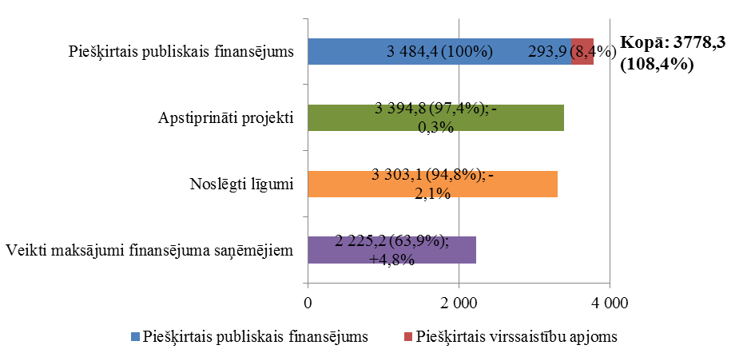

Grafiks Nr. 4 *„Finanšu plūsma 2007. – 2013.gada un 2014. – 2020.gada plānošanas periodos (milj. latu).”*

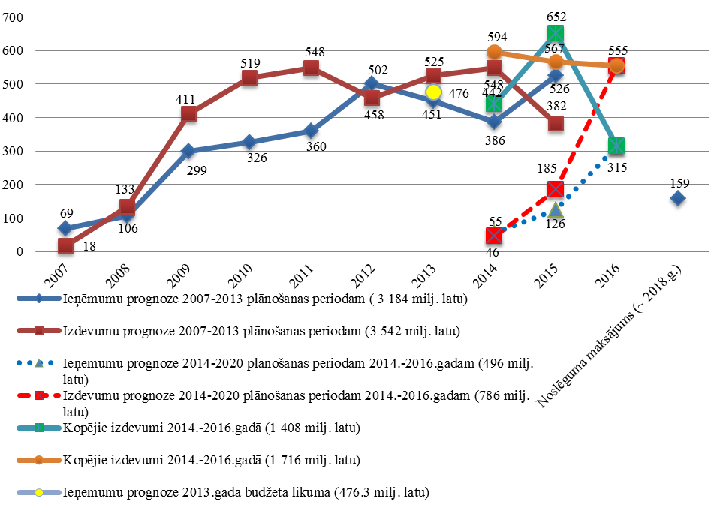

Grafiks Nr.5 *„ES fondu finanšu investīcijas līdz 2013.gada 30.jūnijam; ES fondu finansējums, milj. latu (% no pieejamā ES fondu finansējuma); progress pret datiem līdz 2013.gada 31.martam, %.”*

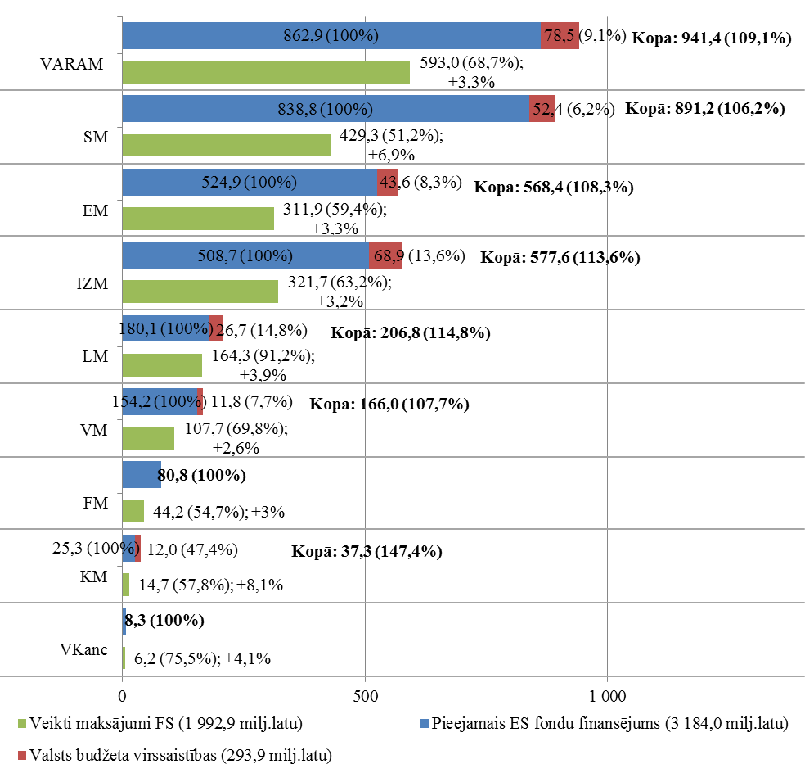

Lai nodrošinātu sekmīgu ES fondu investīciju projektu īstenošanu, 2013.gada 12.marta MK sēdē[9] tika apstiprināti 2013.gada mērķi maksājumiem finansējuma saņēmējiem par ES līdzfinansējuma daļu kopā vismaz 493,6 milj. latu. Salīdzinājumā ar 2013.gada 1.ceturksni mērķu izpilde ir uzlabojusies. Līdz 2013.gada 30.jūnijam mērķa maksājumiem finansējuma saņēmējiem izpilde ir bijusi apmierinoša, maksājumi ir veikti par 2,8% vairāk nekā plānots. Ņemot vērā AI gūto pieredzi aktivitāšu īstenošanā, AI mērķus 2013.gadam noteica samērā piesardzīgi, taču tiek turpināta prakse, ka lielākais maksājumu īpatsvars tiek plānots gada otrajā pusē, un līdz šim maksājumi finansējuma saņēmējiem ir veikti 41,4% apmērā no 2013.gadā kopā plānotā.

Grafiks Nr.6 *„Informācija par kopējiem mērķiem maksājumiem finansējuma saņēmējiem 2013.gadā un to izpildi līdz 2013.gada 30.jūnijam; ES fondu finansējums, milj. latu (mērķa izpilde, %).”*

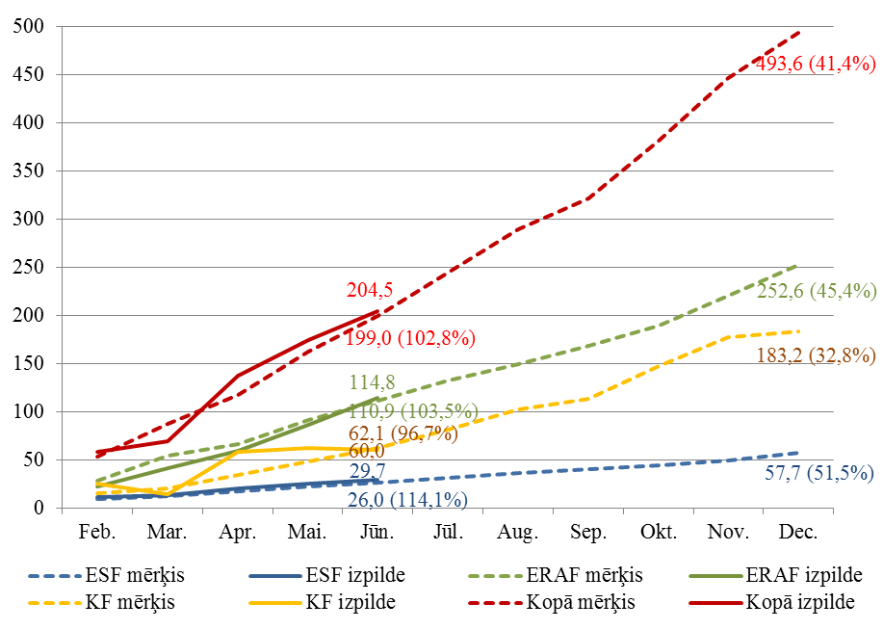

Grafiks Nr.7 *„Informācija par AI mērķiem maksājumiem finansējuma saņēmējiem un to izpildi līdz 2013.gada 30.jūnijam; ES fondu finansējums, milj. latu (mērķa izpilde, %).”*

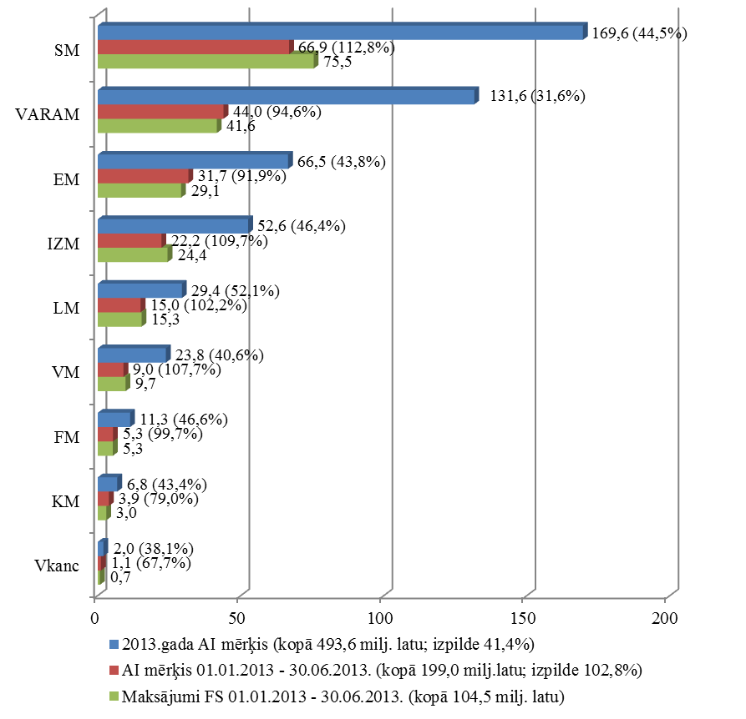

2013.gada 2.ceturksnī kopējā FM pārziņā esošo ES fondu valsts budžeta izdevumu plāna izpilde ir vērtējama kā ļoti apmierinoša – 98,5% no plānotajiem 179,4 milj. latu, neizpilde 2,6 milj. latu, par ko liecina arī maksājumu mērķu veiksmīgā izpilde līdz 30.jūnijam. Aktuālā informācija par ES fondu valsts budžeta apguvi ik mēnesi tiek ievietota [ES fondu interneta vietnē](http://www.esfondi.lv/page.php?id=1141)[10].

Līdz 2013.gada 2. ceturkšņa beigām kopā tika apgūti 33,4% no gada plāna ministriju budžetos (1.ceturksnī – 14,6%) un lielākā daļa fondu finansējuma plānota gada turpmākajos mēnešos, īpaši izceļot gada pēdējo ceturksni (līdz pat 40% no gada izpildes). Tāpat kā iepriekšējos gados arī šogad ministrijas ir veikušas ievērojamus precizējumus finansēšanas plānos, lielu daļu pirmajā pusgadā plānotā finansējuma pārplānojot uz gada turpmākajiem mēnešiem. Tomēr kā šobrīd apliecina ministriju pārstāvji 2013.gadam budžetā ieplānotais finansējums kopumā (ņemot vērā plānotās neizpildes un papildus nepieciešamo) tiks apgūts pilnā apjomā un būs nepieciešami vēl papildus līdzekļi jaunu projektu uzsākšanai.

Lielākās budžeta neizpildes ministriju dalījumā ES fondu 2007. – 2013.gada plānošanas periodā līdz 2013.gada 30.jūnijam bija EM (0,4 milj. latu) un IZM (0,4 milj. latu). Kopumā līdz 2013.gada 30.jūnijam neizpilde bija tikai 1,4 milj. latu, t.i., 0,8% no pārskata perioda plāna.

Ņemot vērā, ka sākot ar 2014.gadu būs jāadministrē esošais un jaunais plānošanas periods vienlaicīgi, finansējuma pārplānošana uz nākamajiem gadiem nozīmē lielāku slogu gan valsts budžetam, gan ES fondu vadībai kopumā, taču kopumā pilnīgi ES fondu finansējuma ieguldījumi nav apdraudēti.

Jāsecina, ka risks 2014.gadā varētu rasties saistībā ar n+2/n+3 principa nodrošināšanu, izņemot ESF, ja netiks izpildītas pašreizējās apguves prognozes. **Tas nozīmē, ja Latvija neiesniegs pietiekamu maksājumu pieprasījumu apjomu EK, tā zaudēs daļu no EK piešķirtajiem ES fondu līdzekļiem un attiecīgi saņems mazāk neto maksājumus no EK.**

Grafiks Nr.8 *„ERAF N+2/N+3 principa izpilde, milj. latu.”*

Grafiks Nr.9 *„KF N+2/N+3 principa izpilde, milj. latu (ņemot vērā atjaunotās AI prognozes uz 2013.gada 19.jūniju).”*

Šobrīd jāsecina, ka ERAF 2014.gadā maksājumu pieprasījumu prognozes pārsniedz nepieciešamo maksājumu pieprasījumu līmeni EK par 12 milj. latu, savukārt KF - par 14,3 milj. latu, kas norāda uz pamatotu risku N+3/N+2 neapguvei. Īpaši augsts risks KF, ņemot vērā ņemot vērā, ka apguvi ietekmē ievērojami nelielāks projektu skaits un plānoti vairāku lielo projektu ieviešanas pagarinājumi vai konstatēti ieviešanas riski, piemēram, projektā „Infrastruktūras attīstība Krievu salā ostas aktivitāšu pārcelšanai no pilsētas centra” un pārtrauktais projekts „Rīgas piepilsētas dzelzceļa pasažieru pārvadājumu sistēmas modernizācija un dīzeļvilcienu ritošā sastāva atjaunošana”, kura finansējums daļēji tiek pārdalīts citiem projektiem. Lai risinātu situāciju, plānots pastiprināt projektu ieviešanas uzraudzību, tai skaitā tām ministrijām, kuru pārziņā ir ERAF un KF projektu ieviešana līdz 2013.gada 30.septembrim jāsniedz FM informācija par konkrētiem riska projektiem un rīcības plānu sekmīgai ERAF un KF apgūšanai saskaņā ar apstiprinātajiem maksājumu finansējuma saņēmējiem mērķiem. Gadījumā, ja tiks konstatēta automātiskā saistību atcelšana, tiks izvērtēta iespēja samazināt AI ERAF un KF ietvaros piešķirtos līdzekļus, tai skaitā virssaistību apmēru.

Gadījumā, ja 2013.gada laikā netiks konstatēti KF izlietošanas uzlabojumi, netiks mazināti līdzekļu zaudēšanas riski, būs nepieciešams lemt par ārkārtas pasākumiem, lai nepieļautu ES līdzekļu zaudēšanu Latvijai. VI, izvērtējot un uzraugot situāciju sniegs priekšlikumus, t.sk., disciplinējošus pasākumus, kas paredzētu arī finansējuma mazināšanu tām iestādēm, kas sekmīgi nespēj nodrošināt finansējuma apguvi.

No EK saņemtie dati par EK veiktajiem kopējiem maksājumiem ES dalībvalstīm līdz 2013.gada 5.jūlijam liecina, ka Latvija, saņemot EK maksājumus 60,1% apmērā no ES fondu piešķīruma, ierindojas 7.vietā starp visām ES dalībvalstīm, pakāpjoties par divām vietām uz augšu, salīdzinot ar datiem uz iepriekšējo ceturksni, taču ES jauno dalībvalstu vidū tā saglabā trešo vietu. Ņemot vērā stabilo finanšu progresu un iepriekšējos sasniegtos finanšu rādītāju rezultātus, ESF ietvaros Latvija joprojām ir līdere starp visām ES dalībvalstīm ar saņemtiem EK maksājumiem 90,7% apmērā no pieejamā ES fondu finansējuma.

Salīdzinot Baltijas valstis, ES fondu investīcijas Baltijas valstīs tiek veiktas līdzīgi. Šobrīd Latvija ierindojas 2.vietā pēc noslēgto līgumu apjoma, tikai par 0,7% atpaliekot no Igaunijas. Latvija, izmatojot piešķirtās valsts budžeta virssaistības, ir noslēgusi līgumus par projektu īstenošanu 104,5%, apmērā no pieejamā ESF finansējuma. Kā jau iepriekš tika minēts, ņemot vērā pārtraukto līgumu par lielā projekta īstenošanu, ir vērojams regress KF apguvē, līdz ar to arī pasliktinās Latvijas kopējie ES fondu ieviešanas finanšu rādītāji. Detalizētu informāciju skatīt grafikā Nr.10 un [ES fondu interneta vietnē](http://www.esfondi.lv/page.php?id=1025)[11].

Grafiks Nr.10 *„Baltijas valstu ES fondu investīciju salīdzinājums dalījuma pa fondiem līdz 2013.gada 30.jūnijam (noslēgtie līgumi; % no ES fondu finansējuma), progress pret datiem līdz 2013.gada 30.martam, %.”*

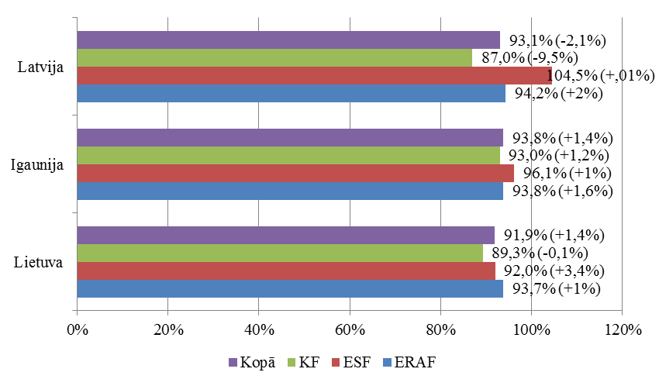

* + 1. Informācija par valsts budžeta virssaistībām

Atbilstoši MK lēmumiem[12] uz 2013.gada 30.jūniju valdība ir apstiprinājusi iespēju AI papildus jau piešķirtajam publiskajam piešķīrumam uzņemties virssaistības 293,9 milj. latu apmērā[13]. Līdz 2013.gada 30.jūnijam virssaistību finansējuma līgumi noslēgti par 130,5 milj. latu, kas ir 86,4% no plānotā noslēgto līguma apjoma līdz 2013.gada 2.ceturksnim (159,5 milj. latu). Savukārt lauzto līgumu un neatbilstību apjoms, kas šobrīd dzēstu uzņemtās virssaistības jau sasniedzis 47,6 milj. latu.

Atbilstoši MK 2012.gada 4.decembra sēdes protokolam Nr.68 (34.§, 4. un 5.punkts), sākot ar 2013.gada 1.martu par virssaistību apjoma proporcionālu samazināšanu MK lemj, ja iestājas vismaz viens no šādiem apstākļiem:

1. AI noteiktā kumulatīvā ikmēneša maksājumu finansējuma saņēmējiem plāna neizpilde 2 mēnešus pēc kārtas ir vismaz 10% un vienlaikus pārsniedz 250 tūkst. latu;
2. Aktivitātei 2013. – 2015.gada ietvaros ceturksnī paredzēto noslēgto līgumu par plānoto virssaistību finansējuma apjomu neizpilde ir lielāka par 10% un vienlaikus pārsniedz 250 tūkst. latu.

Ņemot vērā šos nosacījumus, tika analizēta AI mērķa maksājumiem finansējuma saņēmējiem un virssaistību līgumu plānu izpilde maijā un jūnijā.

Grafiks Nr.11 *„Virssaistību līgumu plāna un AI mērķu maksājumiem finansējuma saņēmējiem neizpildes uz 2013.gada 30.jūniju, milj. latu.”*

Kopējā neizpilde uz 2013.gada 30.jūniju ir 43,9 milj. latu. Neizpildei ir tendence palielināties, iepriekšējā ceturksnī tā bija 37,4 milj latu:

1. 30,4 milj latu virssaistību līgumu plānu neizpilde (iepriekšējā ceturksnī 22,0 milj. latu);
2. 13,5 milj latu maksājumu mērķu neizpilde (iepriekšējā ceturksnī 15,3 milj. latu).

Detalizētu informāciju par virssaistību līgumu plāna un AI mērķu maksājumiem finansējuma saņēmējiem neizpildi skatīt grafikā Nr.11.

Noteikto plānu neizpildes lielākoties skaidrojamas ar novēlotu projektu iesniegumu atlases uzsākšanu, kam par iemeslu lielākoties ir pārāk optimistiska plānošana no iestāžu un finansējuma saņēmēju puses un kavēšanās ar MK noteikumu izstrādi, kā arī atsevišķu projektu sākotnēji plānotu projektu neīstenošanu un projekta attiecināmo izdevumu samazinājumu.

Atbilstoši MK protokollēmumam[14], samazinājumus virza tikai par to virssaistību daļu, par kuru nav uzņemtas saistības (noslēgti līgumi un/vai apstiprināti projektu iesniegumi). Tomēr, lai arī lielākās neizpildes saistītas ar novēlotu aktivitāšu uzsākšanu, daudzās aktivitātēs, kurās ir virssaistību līgumu neizpilde, ir uzsāktas darbības ES projektu īstenošanai – virzīti apstiprināšanai MK noteikumi, izsludinātas projektu atlases vai apstiprināti projekti par virssaistību finansējumu. Līdz ar to, FM par noslēgto virssaistību līgumu plānu neizpildi šajā ceturksnī nerosina virssaistību samazinājumu.

**Aktuālā informācija par virssaistību pārdalēm**

2013.gada 27.maija MK sēdē tika pieņemts lēmums samazināt aktivitātei „TENT – T autoceļu tīkla uzlabojumi” pieejamom virssaistību finansējuma apmēru par 4,6 milj. latu, kopējās virssaistības šajā aktivitātē paredzot ne vairāk kā 30,5 milj. latu apmērā.

Saskaņā ar MK š.g. 30.jūlija protokollēmumu Nr.41 64.§ 4.punktu samazināts aktivitātes virssaistību finansējumu par 778,2 tūkst. latu, paredzot to novirzīt apakšaktivitātei „Infrastruktūras pilnveidošana sociālās rehabilitācijas pakalpojumu sniegšanai personām ar garīga rakstura traucējumiem”.

Atbilstoši 2012.gada 8.maija MK lēmumam[15], FM reizi ceturksnī izvērtē virssaistību potenciālo ietekmi uz valsts budžeta deficītu.

**Virssaistību ietekme uz vispārējās valdības budžeta bilanci**

Valdībā apstiprināto virssaistību publisko izdevumu daļas, t.i., 293,9 milj. latu, ietekme uz budžeta bilanci ir novērtēta pēc diviem scenārijiem.

1. Situācijā, kad izdevumi virssaistību projektu īstenošanai kopā ar pārējiem ES fondu projektu izdevumiem nepārsniedz ES fondu piešķīruma kopējo apmēru, virssaistību izdevumi nerada papildu ietekmi uz vispārējās valdības budžetu deficītu, tādējādi nodrošinot, ka vispārējās valdības budžeta deficītu veido vienīgi realizēto projektu nacionālais līdzfinansējums.
2. Situācijā, kad izdevumi virssaistību projektu īstenošanai kopā ar pārējiem ES fondu projektu izdevumiem pārsniedz ES fondu piešķīruma kopējo apmēru, virssaistības ir uzskatāmas par nacionālajiem publiskajiem izdevumiem (faktiski palielinās realizēto projektu nacionālais līdzfinansējums), attiecīgi palielinot arī vispārējās valdības budžeta deficītu, jo par veiktajiem virssaistību izdevumiem valsts budžetā netiek saņemti ārvalstu finanšu palīdzības ieņēmumi (atmaksas no EK). Šobrīd budžeta deficīta negatīvā ietekme ir prognozējama attiecīgā plānošanas perioda pēdējā gadā, kad tiek veikti projektu maksājumi, t.i., 2015.gadā – gads, kurā izdevumus nekompensēs atbilstoši ieņēmumi. Šajā gadā būs novērtējams tas virssaistību apjoms, kas faktiski ticis apgūts (izdevumu apmērs, kas pārsniedzis piešķīruma līmeni) un par kuru attiecīgi palielināms deficīts atbilstoši Eiropas kontu sistēmas metodoloģijai.

Minēto deficīta palielinošo efektu no virssaistībām daļēji var kompensēt ES fondu finansējuma neapguve (lauztie līgumi, neatbilstības, kavētas iepirkuma procedūras, kā rezultātā projekts netiek īstenots u.tml.). Pašreizējais pieņēmums, kas ir iestrādāts Latvijas Konverģences programmā 2013. – 2016. gadam, paredz, ka 50% no līdzšinēji apstiprinātajām virssaistībām pārsniegs ES piešķīrumu, attiecīgi palielinot nacionālos publiskos izdevumus, par kuriem netiks saņemta atmaksa no EK. Ņemot vērā šo pieņēmumu, tiek prognozēts, ka vispārējās valdības deficīts būs saskaņā ar noteikto deficīta mērķi 0,9% no IKP apmērā.

Tomēr pastāv risks, ka var materializēties arī ievērojami lielāks virssaistību apjoms nekā prognozēts – atbilstoši pašlaik atbildīgo iestāžu sniegtajai informācijai, apstiprinātās virssaistības (293,9 milj. latu) tikai nelielā apmērā kompensētu lauztie līgumi un neatbilstības (52,3 milj. latu), tādējādi realizēto virssaistību apjoms sasniegtu 241,6 milj. latu jeb 82% no līdzšinēji apstiprinātajām virssaistībām. Šajā scenārijā vispārējās valdības budžeta bilance pasliktinātos gan no nacionālās valsts budžeta metodoloģijas viedokļa (papildu izdevumi virssaistību projektu īstenošanai), gan papildus efektu radītu arī Eiropas kontu sistēmas budžeta bilances korekcijas, kopumā palielinot vispārējās valdības budžeta deficītu 2015.gadā par aptuveni 0,9% no IKP, tādējādi deficītam sasniedzot 1,8% līmeni no IKP.

Vienlaikus jāņem vērā, ka Centrālās statistikas pārvaldes faktiskie vispārējās valdības budžeta deficīta aprēķini var atšķirties no augstāk aprakstītajiem prognožu pieņēmumiem, ko pamatā var noteikt metodoloģijas izmaiņas vai arī izmaiņas Centrālās statistikas pārvaldes izmantotajos informācijas avotos.

Kopumā jāatzīmē, ka, faktiski realizēto virssaistību apjomam pārsniedzot ES fondu piešķīruma apjomu, samazināsies arī papildu pieejamā finansējuma jeb fiskālās telpas apjoms 2015.gadā jauno politikas iniciatīvu īstenošanai.

**Fiskālās telpas diskusijas ietvaros ir jautājums un nepieciešama diskusija un lēmumi par iespēju samazināt kopējo virssaistību apjomu par 30 milj. latu. Attiecīgi jautājumi par finanšu disciplīnas ievērošanu, iespējamiem virssaistību samazinājumiem un pārdalēm tiks skatīti š.g. 14.augustā KDG sēdē, kurā lemtu par virssaistību finansējuma samazinājumu un iespējamām pārdalēm aktivitātēm, kuru ietvaros ir projekti ar augstu gatavības pakāpi.**

* + 1. Darbības programmas „Cilvēkresursi un nodarbinātība” mērķu un rezultātu sasniegšana

DP „Cilvēkresursi un nodarbinātība” ieviešana 2013.gada 2. ceturksnī kopumā vērtējama kā laba – pieaudzis apstiprināto projektu un noslēgto līgumu apjoms − sasniedzot attiecīgi 105,7% un 104,5%, pateicoties piešķirtajām valsts budžeta virssaistībām, savukārt finansējuma saņēmējiem izmaksātā finansējuma kopapjoms pārskata periodā pieaudzis par 3,7%, sasniedzot 82,1%. Visstraujākais pieaugums bijis prioritātē „Izglītības un prasmes”, tostarp profesionālās izglītības jomā (5,4%), sociālās iekļaušanas veicināšanas jomā (4,1%), kā arī nodarbinātības atbalsta jomā (3,3%). Administratīvās kapacitātes jomā un augstākās izglītības jomā vērojams progress atbilstoši plānotajam.

Detalizētāku informāciju par veiktajām finanšu investīcijām un aktivitāšu ieviešanu skatīt grafikā Nr.12 un pielikumā Nr.1 un ES fondu interneta vietnē[16], kā arī turpmāk tekstā dalījumā pa prioritātēm.

Grafiks Nr.12 *„ES fondu finanšu investīcijas līdz 2013.gada 30.jūnijam DP „Cilvēkresursi un nodarbinātība”; Publiskais finansējums, milj. latu (% no pieejamā publiskā finansējuma); progress pret datiem līdz 2013.gada 31.martam,%.”*

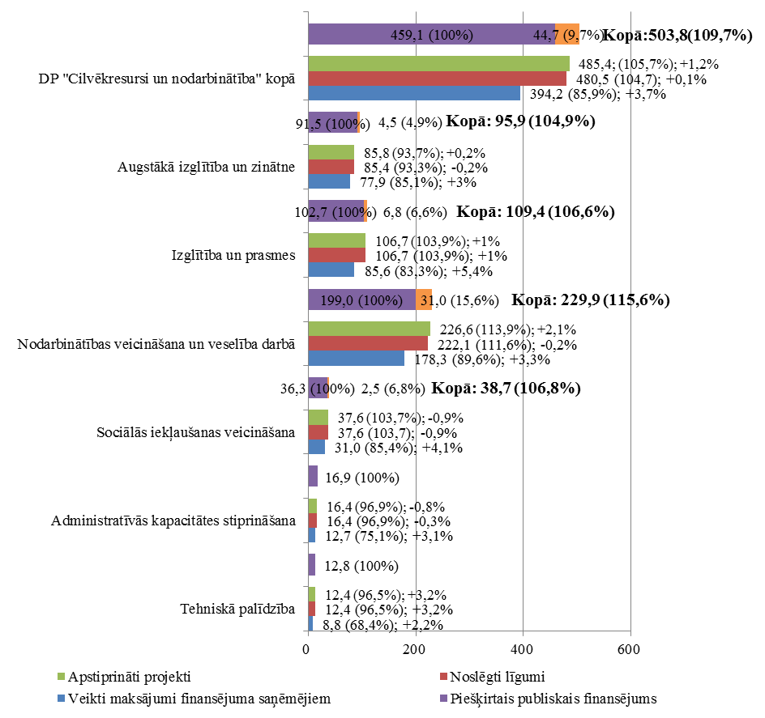

Rādītāju sasniegšanas progress veiksmīgi turpinājies LM administrētajās nodarbinātības veicināšanas un sociālās iekļaušanas aktivitātēs, vairākās no kurām sasniegts 90 līdz 100% no plānošanas dokumentos noteiktās vērtības – attiecībā uz modulārās apmācībās/neformālās izglītības, pārkvalifikācijas un tālākizglītības pasākumos iesaistīto skaitu.

Pozitīvi vērtējams uzraudzības rādītāja progress IZM administrētajā augstākās izglītības apakšaktivitātē, kas paredz ESF atbalstu doktorantūras studentiem – 2013.gada pirmajā pusgadā ESF stipendijas saņēmuši 168 jauni, iepriekš šajos projektos neiesaistīti doktorantūras studenti. Tādējādi DP papildinājumā plānoto 1600 ESF atbalstu saņēmušo doktorantūras studentu vietā līdz 2013.gada jūlijam atbalstu saņēmuši 1942 doktorantūras studenti.

Ar ESF atbalstu pieaudzis apmācībās iesaistīto nodarbināto personu skaits, sasniedzot 11,1 tūkst. Apmācības veicina komersantu konkurētspēju vairākās Latvijas tautsaimniecībai nozīmīgās jomās – pārtikas ražošanā, enerģētikā, mašīnbūvē – un sniegums liecina, ka noteiktais kopskaits – 28,4 tūkst. apmācītās personas − tiks sasniegts.

Būtisks progress sasniegts darba vietu radīšanas atbalsta aktivitātē. 2.ceturksnī, apstiprināti 6 projekti par 4,5 milj. latu līdz 2015. gada beigām plānojot izveidot vairāk nekā 800 darba vietu tādās nozarēs kā plastmasas iepakojuma ražošana, automobiļu ražošana un biroju pakalpojumi. Ņemot vērā joprojām salīdzinoši augstos bezdarba rādītājus Latvijā, šai atbalsta formai būs būtiska loma situācijas uzlabojumiem darba tirgū.

Saistībā ar 2012.gada beigās saņemtā EK audita ziņojuma projektā par finanšu instrumenta ieviešanu konstatētajiem trūkumiem finanšu instrumenta vadības un kontroles sistēmā EM, LHZB un LIAA ir turpinājusi īstenot rīcības plānu par korektīvajām darbībām aktivitātes pārveidei, saskaņā ar MK 2013.gada 28.maija protokollēmuma 47.§ noteiktajiem termiņiem. No DG EMPL ir saņemts konceptuāls saskaņojums attiecībā uz finanšu korekciju.

Pamatojoties uz LIAA 2013.gada 28.jūnijā pieņemto lēmumu par neatbilstoši veikto izdevumu atgūšanu un to, ka projekta „Atbalsts pašnodarbinātības un uzņēmējdarbības uzsākšanai” īstenotājas LHZB darbībā nav konstatēti pārkāpumi, protokollēmumā tiek iekļauts punkts uzskatīt par atgūtiem projekta ietvaros konstatētos neatbilstošos izdevumus 3,7 milj. latu apmērā.

EM ir sagatavojusi priekšlikumu aktivitātes ieviešanas modeļa pārveidei, lai LHZB varētu atsākt aktivitātes īstenošanu. No aktivitātes atbalstāmajām darbībām ir izslēgtas granta saimnieciskās darbības nodrošināšanai un apmācību izmaksas, kā arī grants aizdevumu dzēšanai ir pārvērsts par procentu likmes subsīdiju. Apmācību finansēšanai EM izstrādās jaunu valsts atbalsta programmu, kuras ietvaros LHZB arī turpmāk nodrošinās apmācību sniegšanu saimnieciskās darbības uzsācējiem vai personām, kas vēlās uzsākt saimniecisko darbību. Š.g. 6.jūlijā stājās spēkā grozījumi MK 2009.gada 31.marta noteikumos Nr.293 „Noteikumi par darbības programmas „Cilvēkresursi un nodarbinātība” papildinājuma 1.3.1.2.aktivitāti „Atbalsts pašnodarbinātības un uzņēmējdarbības uzsākšanai””.

Lai nodrošinātu ES fondu finansējuma investīcijas, VI sadarbībā ar EM ir izstrādājusi un iesniedz MK apstiprināšanai mērķus veicamajiem maksājumiem un investīcijām finanšu instrumentu aktivitātēs. Ar informatīvajam ziņojumam pievienoto protokolēmuma projektu tiek ierosināts noteikt 2013.gadā ESF līdzfinansēto finanšu instrumentu aktivitātēs EM nodrošināt maksājumus/investīcijas aizdevumu veidā par ES fondu līdzfinansējuma daļu kopā vismaz 1,4 milj. latu apmērā. Sīkāku informāciju skatīt pielikumā Nr.2.

Sociālās iekļaušanas jomā 2.ceturksnī turpinājās sociālās rehabilitācijas un institūcijām alternatīvu sociālās aprūpes pakalpojumu attīstībai reģionos paredzētās atbalsta aktivitātes, kuras atbalstu saņēmušo kopskaits sasniedzis 15 185personas.

Turpināta pasākumu ieviešana jauniešu sociālās atstumtības riska mazināšanai un jauniešu ar funkcionālajiem traucējumiem integrācijai izglītībā jomā. Pārskata periodā 3 318 sociālās atstumtības riskam pakļauto jauniešu saņēmuši ESF atbalstu mācībām un būtiski palielinājusies izglītības pieejamība bērniem ar īpašām vajadzībām, t.sk. kustību traucējumiem.

2013.gada 2.ceturksnī turpinās aktivitātes „Cilvēkresursu piesaiste zinātnei” projektu iesniegumu 2.atlases kārtas (izsludināta 2012.gada 5.decembrī) un apakšaktivitātes „Atbalsts darba vietu radīšanai” projektu iesniegumu atlases kārtas (izsludināta 2012.gada 28.septembrī) projektu iesniegumu vērtēšanas process. Lēmumi par projektu iesniegumu apstiprināšanu, apstiprināšanu ar nosacījumu vai noraidīšanu tiks pieņemti 2013.gada 3.ceturksnī. Papildus informāciju par DP ietvaros plānotajam atlasēm skatīt ES fondu aktivitāšu kalendārā [ES fondu interneta vietnē](http://www.esfondi.lv/page.php?id=939)[17].

Informāciju par TP aktivitāšu īstenošanu lūdzam skatīt sadaļā 3.4. „Kopsavilkums par TP aktivitāšu īstenošanu”.

* + 1. Darbības programmas „Uzņēmējdarbība un inovācijas” mērķu un rezultātu sasniegšana

2013.gada 2.ceturksnī DP „Uzņēmējdarbība un inovācijas” ieviešana nenorit plānotajā tempā, mērķis maksājumiem finansējuma saņēmējiem līdz 2013.gada 30.jūnijam ir izpildīts 84,3% apmērā. Ievērojamākā nobīde no plānotā ir EM ieviestajās aktivitātes prioritātes „Zinātne un inovācijas” ietvaros un biznesa inkubatoru aktivitātē, kurā līdz 2013.gada 17.junijam bija apturēti maksājumi finansējuma saņēmējam.

Kopējos DP finanšu rādītājus negatīvi ietekmē apstiprināto projektu un noslēgto līgumu apjoma samazinājums IZM un EM ieviestajās aktivitātēs prioritātes „Zinātne un inovācijas” ietvaros. Regress skaidrojams ar to, ka pārskata periodā tika lauzti līgumi par sešu projektu ieviešanu – apakšaktivitātēs „Zinātnes infrastruktūras attīstība”, „Jaunu produktu un tehnoloģiju izstrāde - atbalsts jaunu produktu un tehnoloģiju ieviešanai ražošanā”, kā aktivitātē „Augstas pievienotās vērtības investīcijas”, kuras ietvaros tiek īstenoti finansiāli ietilpīgi projekti, katrā tika pārtraukti divi līgumi par projektu īstenošanu. Papildus tam vairākās prioritātes aktivitātēs tika veikti līgumu grozījumu, samazinot attiecināmo izmaksu finansējumu radušās ietaupījuma dēļ.

Detalizētāku informāciju par veiktajām finanšu investīcijām un finanšu progresu skatīt grafikā Nr.13 un pielikumā Nr.1, ES fondu interneta vietnē[18].

Grafiks Nr.13 *„ES fondu finanšu investīcijas līdz 2013.gada 30.jūnijam DP „Uzņēmējdarbība un inovācijas”; Publiskais finansējums, milj. latu, (% no pieejamā publiskā finansējuma); progress pret datiem līdz 2013.gada 31.martam, %.”*

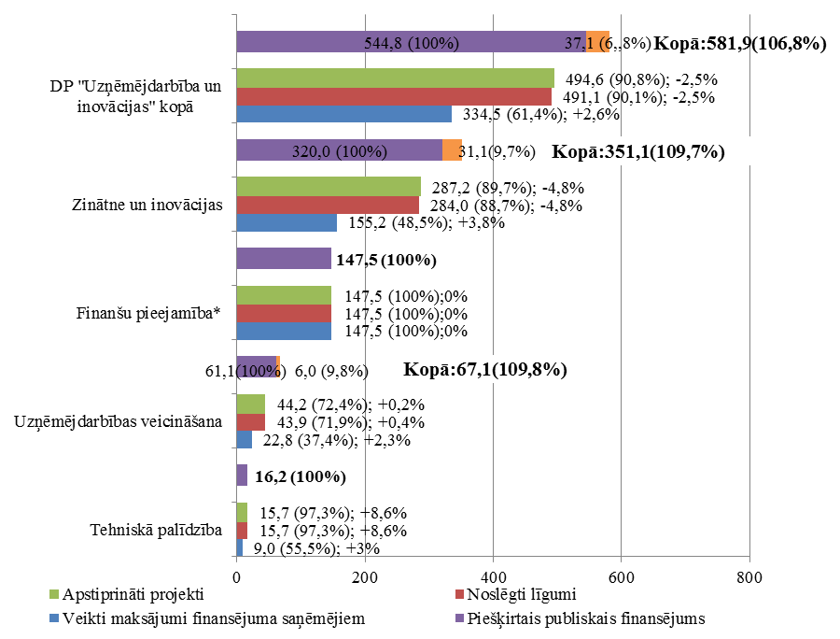

*\*Grafikā nav atsevišķi sniegta informācija par ieguldījumu progresu prioritātē „Finanšu pieejamība”. To skatīt apakšpunktā „Finanšu pieejamība”, kā arī sīkāka informācija ir pieejama ES fondu internet vietnē[19].*

Prioritātes „Zinātne un inovācijas” pasākuma „Zinātne, pētniecība un attīstība” ietvaros, lai nodrošinātu aktivitātes „Informācijas tehnoloģiju infrastruktūras un informācijas sistēmu uzlabošana zinātniskajai darbībai” rezultātu uzturēšanas izmaksu un pārvaldības efektivitāti, plānots mainīt aktivitātes ieviešanas modeli, veidojot vienotu datu centru, kura turpmāko uzturēšanu un atjaunošanu finansēs centralizēti. Lai arī šāda ieviešanas modeļa ietvaros iespējams mazināt riskus iepirkumu procedūras realizācijā un risinājuma ieviešanā mazāka veicamo darbu apjoma dēļ, kas trīs datu centru gadījumā tiktu veikti trīs atsevišķos objektos, VI uzskata, ka aktivitātes ieviešana kavējas, un ir informējusi IZM par to, ka īpaši uzraugāms, lai šīs aktivitātes projekts tiktu pabeigts līdz plānotajam projekta beigu termiņam – 2014.gada beigām.

IZM ir [izsludinājusi](https://www.vestnesis.lv/?menu=doc&id=255052) 2.projektu iesniegumu atlases kārtu aktivitātē „Atbalsts zinātnei un pētniecībai”, projektu iesniegumu iesniegšanas termiņš bija 2013.gada 27. maijs. Šobrīd tiek izskatīti iesniegtie projekta pieteikumi un lēmumu par projektu apstiprināšanu ir plānots pieņemt līdz 2013.gada 27.augustam.

Prioritāte „Finanšu pieejamība” vērsta uz finansējuma pieejamības veicināšanu uzņēmējdarbības attīstībai ar aptverošu finanšu instrumentu realizēšanu, kas ietver garantiju, aizdevumu, riska kapitāla un citu finanšu instrumentu klāstu, kurus ievieš LHZB un LGA.

Kopumā finanšu instrumentu ieviešanā vērojams mērens progress, kopš 2013.gada 31.marta veikto investīciju, faktiski izmaksāto aizdevumi un sniegto garantiju apjoms ir pieaudzis par 1,9%. Kopš aktīvu mārketinga aktivitāšu īstenošanas ir pieaugusi interese par mezanīna aizdevumiem, 2013.gada 2.ceturksnī ir apstiprināti 2 jauni pieteikumi.

Kaut arī 2013.gada 22.maijā stājās spēkā grozījumi konkurētspējas aizdevumu programmā, aktīvi turpinās konkurētspējas aizdevumu izsniegšana, t.i., 2013.gada 2.ceturksnī ir noslēgti 2 aizdevuma līgumi 1,9 milj. latu apmērā un uz 2013.gada 30.jūniju bankā ir iesniegti 12 aizdevuma pieteikumi par kopējo summu 29 milj. latu. Iepriekš minētie grozījumi nosaka, ka:

* tiek samazināta maksimālā aizdevuma summa;
* aizdevumiem, kuri pārsniedz 350 tūkst. latu, jāsaņem komercbankas atļauja, kurā aizņēmējam ir saistības, vai uzņēmumam ir jābūt jaundibinātam, vai strauji augošam, vai aizdevums nepieciešams darbības uzsākšanai jaunā darbības jomā;
* aizdevumi netiek piešķirti lieliem komersantiem un ES fondu projektu līdzfinansēšanai.

Detalizēta informācija par finanšu instrumentu ieviešanas progresu pieejama grafikā Nr.14, kā arī [ES fondu interneta vietnē](http://www.esfondi.lv/page.php?id=1064)[20].

Grafiks Nr.14 *„Ieguldījumu progress līdz 2013.gada 30.jūnijam prioritātes „Finanšu pieejamība” ietvaros; ES fondu finansējums, milj. latu, (% no pieejamā ES fondu finansējuma atbilstoši EK apstiprinātajai DP); progress pret datiem uz 2013.gada 31.martu, %.”*

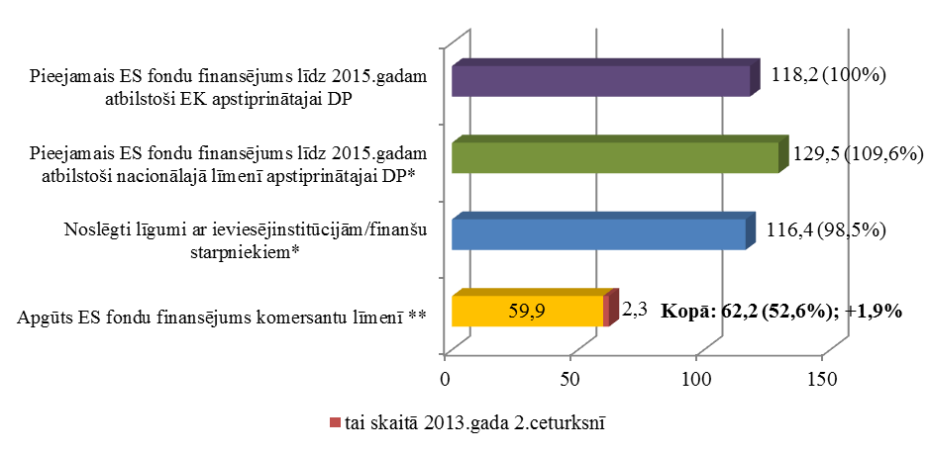

*\*Aktivitātēm/apakšaktivitātēm pieejamais finansējums, ieskaitot ieviesējinstitūciju un finanšu starpnieku vadības izmaksām paredzēto finansējumu.*

*\*\* Veiktas investīcijas, faktiski izmaksāti aizdevumi un sniegtas garantijas, neskaitot finanšu starpnieku vadības izmaksām paredzēto finansējumu.*

*\*\* Saskaņā ar plānošanas dokumentiem, ieviešot ES fondu garantiju komersantu konkurētspējas uzlabošanai aktivitāti tiek piemērots multiplikators ×4 (Apgūtais ES fondu finansējums komersantu līmenī garantiju aktivitātes ietvaros aprēķināts pēc formulas: Faktiski izsniegto garantiju apjoms / 4 ).*

2013.gada 11.jūnijā tika paziņoti konkursa rezultāti aktivitātē „Ieguldījumu fonds investīcijām garantijās, paaugstināta riska aizdevumos, riska kapitāla fondos un cita veida finanšu instrumentos” izsludinātā riska kapitāla fondu vadības kompāniju iepirkumā, taču IUB tika saņemtas vairāku pretendentu sūdzības par konkursa norisi un rezultātu. Šobrīd notiek to izskatīšana un IUB lēmums ir plānots tikai jūlija vidū. Attiecīgi jauno fondu izveidošana ir plānota 2013. gada 3. vai 4.ceturksnī.

2013.gada 18.jūnijā tika apstiprināti MK noteikumi Nr.327 „Noteikumi par mikroaizdevumiem saimnieciskās darbības veicēju konkurētspējas uzlabošanai”, kas nepieciešami LGA jaunās mikrokreditēšanas programmas ieviešanai. LGA gatavojas jūlija otrajā pusē izsludināt atklātu konkursu mikrofinansēšanas starpniekinstitūciju izvēlei, kas 2013.gada 4.ceturksnī ar LGA līdzfinansējumu sāktu sniegt pieejamākus mikrokredītus.

Kā arī ir parakstīts līgums ar finanšu starpnieku Imprimatur par papildus 1,3 milj. latu piešķiršanu agrīnās sēklas finansējumam jeb akseleratoru aizdevumiem. Finansējums ir paredzēts apmēram 30 projektiem un līdz šim ir identificēti pirmie 3 investīciju projekti. Notiek aktīvs darbs pie instrumenta popularizēšanas, piemēram, prezentācijas informācijas tehnoloģiju jaundibināto uzņēmumu kopdarbības organizācijai „Techhub”, Komercializācijas reaktorā, biznesa inkubatoriem, universitātēm u.c.

2013.gada 28.maijā veiktas izmaiņas MK noteikumos Nr.997 par garantijām komersantu un atbilstošu lauksaimniecības pakalpojumu kooperatīvo sabiedrību konkurētspējas uzlabošanai[21]:

* Ir samazinātas garantijas gada prēmiju likmes kredīta kvalitātes klasēm, kas raksturo augstāku risku, tādejādi tiek veicināts lielāks pieprasījums projektu finansēšanai;
* Ir samazināta garantijas prēmijas likme jaundibinātiem komersantiem, lai stimulētu finansējumu pieejamību tieši uzsācējiem. Gada garantijas prēmijas likmes samazināšana ir noteikta arī finanšu pakalpojumam, kas attiecas uz bankas garantijām (konkursa, avansa maksājuma, maksājuma, izpildes vai laika garantijas), kur pēc būtības projekta risks ir vērtējams kā zemāks.

Atbilstoši veiktajiem grozījumiem kredīta garantiju programmā ir rasta iespēja atbalstīt komersantus, kas nodarbojās ar nekustamā industriālā īpašuma attīstīšanu, tādejādi uzlabojot uzņēmējdarbības infrastruktūru Latvijā.

Ar mērķi veicināt pieprasījumu pēc eksporta kredīta garantiju instrumenta 2013.gada 2.ceturksnī LGA ir sākusi sadarbību ar finanšu starpniekiem, kuri specializējas debitoru risku apdrošināšanas produktu pārdošanā.

2013.gada 2.ceturksnī ir izveidots izglītojošs video materiāls par mezanīna aizdevumu ar mērķi vienkāršoti izskaidrot finanšu instrumenta darbību. Video materiāls ir izsūtīts LGA sadarbības partneriem un ievietots plašsaziņas portālos. Turpinās mezanīna programmas popularizēšana sadarbības partneriem, tai skaitā banku vadības līmenī (piemēram, Nordea Bank Finland Plc Latvijas filiāle, AS „Swedbank”, AS „Citadele” u.c.).

Ņemot vērā, ka 2013.gada 2.ceturksnī tika veikti grozījumi DP „Uzņēmējdarbība un inovācijas”, kas paredz finanšu līdzekļu pārdali starp prioritātēm un aktivitātēm, tādā veidā nodrošinot efektīvu prioritātes „Finanšu pieejamība” atlikušo līdzekļu novirzīšanu Latvijas tautsaimniecībā, VI sadarbībā ar EM ir izstrādājusi un virza apstiprināšanai MK mērķus sasniedzamajam maksājumu un investīciju riska kapitāla, aizdevumu un aizdevumu mezanīna veidā un sniegto garantiju apmēram 2013.gadā, kopumā nosakot, ka finanšu pieejamības prioritātes ietvaros 2013.gadā jāveic maksājumi, investīcijas un jāsniedz garantijas 15,6 milj. latu apmērā (ES fondu finansējums). Sīkāku informāciju skatīt pielikumā Nr.2.

Pamatojoties uz MK 2013.gada 5.marta sēdes protokollēmumu (prot. Nr.13 38.§) par EK audita ziņojumos noteiktajām finanšu korekcijām un to, ka projekta „Aizdevumi komersantu konkurētspējas uzlabošanai” īstenotājas LHZB darbībā nav konstatēti pārkāpumi, MK 2013.gada 28.maija sēdes protokollēmuma (protokols Nr.32 47.§) 5.punktā tika nolemts uzskatīt par atgūtu projekta ietvaros konstatēto neatbilstošo izdevumu summu, taču ņemot vērā EM veikto resursu maksas pārrēķinu projektā „Aizdevumi komersantu konkurētspējas uzlabošanai” VI lūdz precizēt šo summu un uzskatīt par atgūtiem projekta ietvaros konstatētos neatbilstoši veiktos izdevumus 1,9 milj. latu apmērā.

Prioritātes „Uzņēmējdarbības veicināšana” ieviešana pārskata periodā kopumā vērtējama pozitīvi. Vairākās aktivitātēs noteiktais maksājumu finansējuma saņēmējiem mērķis uz 2013.gada 30.jūniju ir pārsniegts, taču, ņemot vērā maksājumu apturēšanu un līdz ar to arī mērķa neizpildi aktivitātē „Biznesa inkubatori”, kopējā prioritātes mērķa izpilde ir 75,4%.

Turpinot iepriekšējā ceturkšņa ziņojumā minēto problēmu risināšanu aktivitātes „Biznesa inkubatori” ietvaros, LIAA kopīgi ar EM pārskata periodā izstrādāja rīcības plānu pēc LIAA pasūtījuma veiktajos Biznesa inkubatoru izvērtējumu ziņojumos iekļauto trūkumu novēršanai. Papildus pēc VI lūguma tika sniegti izvērtējumi un saņemta informācija, ka astoņos no desmit Biznesa inkubatoriem auditos konstatētie riski ir novērsti, un izdevumi ir attiecināmi. Tādējādi VI atjaunoja maksājumu veikšanu tiem Biznesa inkubatoriem, par kuru ietvaros veikto izdevumu attiecināmību LIAA ir guvusi pārliecību. Ņemot vērā, ka ir konstatētas atsevišķas nepilnības LIAA pārbaudes veikšanas procedūras realizēšanā, VI ierosina vēl neatjaunot aktivitātes ietvaros veikto attiecināmo izdevumu deklarēšanu, kamēr VI veiks papildu pārrunas ar LIAA un pārliecināsies par LIAA uzraudzības un kontroles sistēmas efektivitāti.

Informāciju par TP aktivitāšu īstenošanu lūdzam skatīt sadaļā 3.4. „Kopsavilkums par TP aktivitāšu īstenošanu”.

* + 1. Darbības programmas „Infrastruktūra un pakalpojumi” mērķu un rezultātu sasniegšana

Liela daļa DP projektu (aptuveni 52%) joprojām ir ieviešanas stadijā, turklāt pārskata periodā joprojām turpinājās jaunu projektu apstiprināšana un līgumu slēgšana. Kopumā pārskata periodā DP ietvaros progress par apstiprinātajiem projektiem nav vērojams, tāpat būtisks progress nav vērojams arī attiecībā uz noslēgtajiem līgumiem, izņemot izglītības un policentriskās attīstības jomās. Pārskata periodā ir veikti DP grozījumi, palielinot aktivitātei „TEN-T dzelzceļa posmu rekonstrukcija un attīstība (Austrumu-Rietumu dzelzceļa koridora infrastruktūras attīstība un Rail Baltica)” publisko finansējumu, no kura tiks īstenoti jauni dzelzceļa infrastruktūras attīstības projekti, ņemot vērā aktivitātē pārtraukto KF lielo projektu. Savukārt, attiecībā uz veiktajiem maksājumiem finansējuma saņēmējiem DP ietvaros, salīdzinājumā ar 2013.gada 1.ceturksni, progress (5,4%) ir bijis lielāks, tomēr lielākie maksājumi tiks veikti gada beigās. pārskata periodā lielākie maksājumi veikti tādās jomās, kā TEN-T autoceļu tīkla uzlabojumi, valsts 1.šķiras autoceļu maršrutu sakārtošana un lielo ostu infrastruktūras attīstība.

Informāciju par DP ietvaros veiktajām un plānotajām projektu iesniegumu atlasēm skatīt [ES fondu interneta vietnē](http://www.esfondi.lv/page.php?id=939)[22], bet detalizētāku informāciju par veiktajām finanšu investīcijām un aktivitāšu ieviešanu skatīt grafikā Nr.15 un pielikumā Nr.1, ES fondu interneta vietnē[23], kā arī turpmāk tekstā sniegta informācija par galvenajām problēmām un sasniegumiem prioritāšu līmenī. Informāciju par lielajiem projektiem skatīt sadaļā 3.3. „Lielo projektu ieviešana”

Grafiks Nr.15 *„ES fondu finanšu investīcijas līdz 2013.gada 30.jūnijam DP „Infrastruktūra un pakalpojumi”; Publiskais finansējums, milj. latu, (% no pieejamā publiskā finansējuma); progress pret datiem līdz 2013.gada 31.martam, %.”*

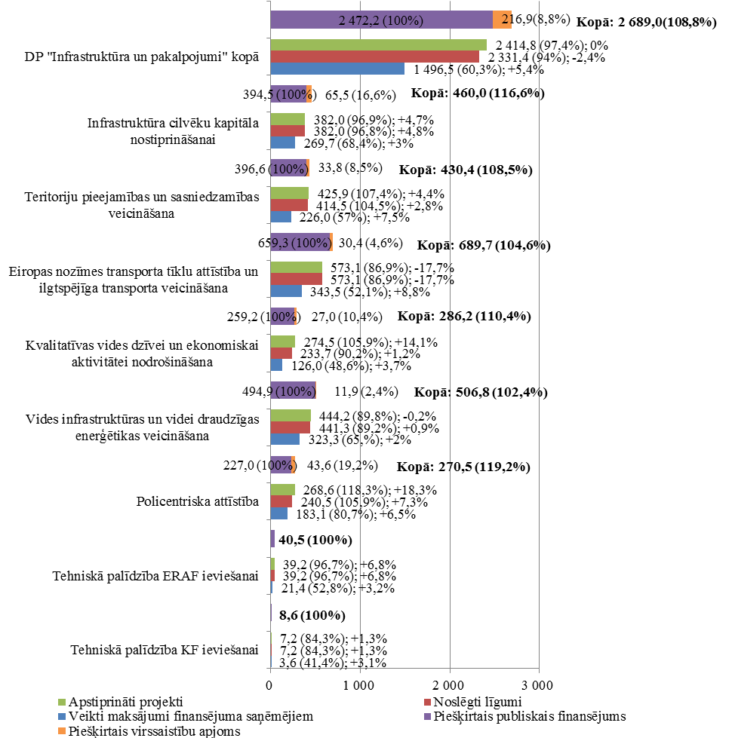

Projektu ieviešanu, galvenokārt, kavē problēmas saistītas ar iepirkumu procedūru norisēm, sūdzībām no iedzīvotājiem, konstatētās neatbilstības, tai skaitā aizdomas par krāpnieciskām darbībām, sadārdzinājumi, projektu pārtraukšanas un nepieciešamie projektu termiņu pagarinājumi.

Aktivitātes, kura vērsta uz infrastruktūras pilnveidošanu sociālās rehabilitācijas pakalpojumu sniegšanai personām ar garīga rakstura traucējumiem, projektā, ko īsteno Valsts sociālās aprūpes centrs „Rīga”, rekonstruējot filiāli „Ezerkrasti”, kā ziņots 2013.gada 1.ceturkšņa ziņojumā projektā krāpnieciskās darbībās neapstiprinājās, ir pieņemti lēmumi par konstatētajām neatbilstībām un FM sadarbībā ar LM risina jautājumu par nepieciešamo papildu finansējumu apmēram 815 tūkst. latu piešķiršanu projekta pabeigšanai, paralēli notiek darbs pie 2009.gada 19.maija MK noteikumu Nr.437[24] grozījumiem (izskatīti MK 2013.gada 30.jūlija sēdē), paredzot nepieciešamo papildus finansējumu ka arī pagarinot projekta īstenošanas termiņu. Ņemot vērā sarežģījumus Valsts sociālās aprūpes centra „Rīga” projektā, LM prognozē, ka kopējais MK apstiprinātais mērķis maksājumiem finansējuma saņēmējiem LM pārziņā esošajām ERAF aktivitātēm 2013.gadā netiks izpildīts.

Pārskata periodā profesionālās izglītības jomā turpinās projektu iesniegšana otrās projektu atlases kārtas ietvaros, kas tika uzsākta 2013.gada februāra beigās un ko plānots pabeigt līdz 2013.gada 29.novembrim. 2013.gada 12.aprīlī ir noslēgta vienošanās ar Ventspils Profesionālo vidusskolu un ir uzsākta šī projekta īstenošana. Visām skolām, kurām ir nepieciešams, ir pieejams finansējums tehnisko projektu izstrādei. Cēsu Profesionālā vidusskola un Daugavpils Valsts tehnikums ir izsludinājuši būvdarbu iepirkumu, savukārt, pārējās skolas, kuras kvalificējušās aktivitātes „Mācību aprīkojuma modernizācija un infrastruktūras uzlabošana profesionālās izglītības programmu īstenošanai” otrajai projektu iesniegumu atlases kārtai, izsludinās būvdarbu iepirkumus līdz šī gada jūlija beigām. Ievērojot būvdarbu iepirkumu izsludināšanas laiku un būvdarbu iepirkuma procedūras norisei noteiktos termiņus, šā gada oktobra vidū būs iespējams identificēt skolas, kuras būs veiksmīgi realizējušas būvdarbu iepirkumus un iekļausies MK noteikumos Nr.51[25] noteiktajā projektu iesniegumu iesniegšanas termiņā. Lai nodrošinātu, ka aktivitātes „Mācību aprīkojuma modernizācija un infrastruktūras uzlabošana profesionālās izglītības programmu īstenošanai” otrās kārtas īstenošanai paredzētais finansējums tiek izmantots atbilstoši aktivitātes īstenošanas nosacījumiem, IZM sadarbībā ar VIAA veic virkni atbalsta un uzraudzības pasākumu, tajā skaitā veic izglītības iestāžu tehniskās dokumentācijas izstrādes un iepirkumu procedūru virzības monitoringu, regulāri uzrauga un sniedz atbalstu izglītības iestādēm.

Krāpniecisku gadījumu lieta, ko izmeklē Korupcijas novēršanas un apkarošanas birojs, ir konstatēta arī SIA „Gādība” rīcībā par Valsts ieņēmumu dienesta izziņas par nodokļu neesamību viltošanu, kā rezultātā SIA „Gādība” uzvarēja vairākos Daugavpils pilsētas un novada domes, Līksnas, Kalkūnes un Demenes pagasta pārvaldes un VARAM rīkotajos publiskajos iepirkumos (14 iepirkumi), kas līdzfinansēti no ERAF un ES lauksaimniecības fonda lauku attīstībai. Finansējuma saņēmēji lūdz radušos zaudējumus kompensēt no valsts budžeta. VI iestādēm sniegusi skaidrojumu, ka turpmāko rīcību attiecībā uz jautājumu par zaudējumu kompensēšanu varēs izvērtēt tikai pēc rūpīga izmeklējuma rezultātu saņemšanas un izvērtēšanas, vai saņēmēji darījuši visu iespējamo, lai atmaksātu / piedzītu no SIA „Gādība” pēc iespējas pilnā apmērā zaudējumus. Potenciāli atbalsts no valsts puses varētu tikt sniegts ar Valsts kases aizdevumu projektu īstenošanai atmaksas termiņu pagarināšanu. Jautājums vēl nav atrisināts, nepieciešamības gadījumā priekšlikumi valdības lēmumiem tiks sniegti turpmākos pārskata periodos. Pārskata periodā, saistībā ar radušos augstāk minēto situāciju, VI ir nosūtījusi EK un Eiropas krāpšanas apkarošanas birojam vēstuli ar jautājumu par neattiecināmo izmaksu aprēķināšanu projektos, kuri vēl nav pabeigti. Atbildes vēstule līdz šim nav saņemta.

Aktivitātē, kas vērsta uz dalītās atkritumu apsaimniekošanas sistēmas attīstību saistībā ar plānoto vienoto atkritumu apsaimniekošanas projektu „Atkritumu apsaimniekošana Ogres, Ikšķiles, Lielvārdes, Ķeguma un Baldones novadu pašvaldību administratīvajās teritorijās” joprojām turpinās problēmu risināšana. Tā kā plānotajā atkritumu apsaimniekošanas projekta īstenošanas teritorijā ir divi jau realizēti atkritumu apsaimniekošanas ES fondu līdzfinansēti projekti, plānotā projekta ieviešanā pastāv risks jau pabeigto projektu ilgtspējas (pieci gadi) nodrošināšanā. Tika nolemts, ka slēdzot līgumus augstāk minētā projekta ietvaros jāņem vērā, ka potenciālajiem pretendentiem nav pienākums izmantot Ogres, Ikšķiles, Lielvārdes, Ķeguma un Baldones novadu pašvaldību administratīvajās teritorijās īstenoto ES fondu līdzfinansēto projektu ietvaros izveidoto infrastruktūru. Par to atbildīgi ir šo ES fondu projektu ieviesēji. Tā kā iepirkumi plānotajam projektam jānoslēdz līdz 2013.gada 31.jūlijam, tad VI sekos līdzi iesaistīto institūciju darbībām iespējamā riska novēršanai. 2013.gada 27.maijā tika izsludināts paziņojums par piedalīšanos koncesijas procedūrā gan IUB, gan projektā iesaistīto pašvaldību interneta tīmekļa vietnēs.

Pasākumā, kas vērsts uz informāciju un komunikāciju tehnoloģiju infrastruktūru, joprojām nav atrisināts problēmjautājums ar projektu „Valsts izglītības informācijas sistēmas 2.kārta”, kurā ir apturēta projekta izdevumu deklarēšana un maksājumu veikšana līdz ziņojuma par projektā esošo risku novēršanu izskatīšanai MK. Lai gan IZM neformāli apliecina risku neesamību, 2013.gada 7.jūnijā VI sniedza savu atzinumu par precizēto ziņojumu, aicinot IZM nekavējoši ziņojumu iesniegt izskatīšanai MK, uz ko rīcība līdz šim brīdim nav sagaidīta. Tāpat sarežģīta situācija ir izveidojusies projektā „Vienotas vides informācijas sistēmas izveide – 2.etaps”, kur jāatrisina jautājums ne tikai par sadarbības partnera statusa piešķiršanu reālajam projekta labuma guvējam, bet, pēc privātpersonas iesniegumā norādītas informācijas saņemšanas, jānovērš riski izdevumu attiecināmībai projektā. Augusta vidū tiek gaidīti plaši skaidrojumu no valsts SIA „Latvijas vides ģeoloģijas un meteoroloģijas centra” par iespējamiem risinājumiem un skaidrojums par privātpersonas norādītajiem pārkāpumiem – par ERAF līdzekļiem iegādātas infrastruktūras izmantošanu publisku pakalpojumu sniegšanai.

Neskatoties uz problēmām projektu ieviešanā, katru ceturksni arvien vairāk projektu tiek arī pabeigti. Kopā pārskata periodā DP ir pabeigti 95 projekti (3.1% no DP atbalstītajiem projektiem). Lielākais pabeigto projektu ceturkšņa progress bijis informāciju un komunikāciju tehnoloģiju nozarē – 8 projekti, policentriskās attīstības jomā – 10 projekti, māju siltumnoturības uzlabošanas aktivitātēs – 53 projekti, enerģētikas jomā – 5 projekti, tūrisma jomā – 3 projekti, vides infrastruktūras aktivitātēs – 8 projekti, veselības jomā – 2 projekti, izglītības jomā – 5 projekti un satiksmes jomā – 1 projekts.

Plānotie projektu rādītāji DP ietvaros kopumā tiek sasniegti pakāpeniski. Lielākoties ES fondu ietekmi un rezultātus varēs noteikt tikai pēc projektu pabeigšanas 2014. – 2015.gadā, ņemot vērā infrastruktūras projektu specifiku, kam nepieciešams ilgāks laiks projektu īstenošanai un ietekmes novērtēšanai.

Informāciju par TP aktivitāšu īstenošanu lūdzam skatīt sadaļā 3.4. „Kopsavilkums par TP aktivitāšu īstenošanu”.

* 1. Informācija par lielo projektu īstenošanu[26]

2013.gada jūnijā VI ir saņēmusi informāciju no VM par to, ka iespējams VM pārziņā esoši 3 projekti ar vienu kopīgu mērķi un kopējām izmaksām 70 milj. latu, kas pārsniedz Padomes regulā Nr.1083/2006 39.pantā noteikto lielā projekta slieksni (35,1 milj. latu), ir uzskatāmi par vienu lielu projektu, līdz ar to ir nepieciešams veikt visas atbilstošās darbības lielā projekta sagatavošanai un iesniegšanai EK. VI ir uzsākusi sarunas ar JASPERS ekspertiem, lai sniegtu atbalstu lielā projekta sagatavošanai.

Lielo projektu ietvaros visi paredzētie iepirkumu līgumi ir noslēgti. Savukārt lielo projektu apguves mērķa izpilde norit samērā lēni un problemātiski, lai gan pārskata periodā kopumā maksājumi tika veikti vairāk nekā tika plānoti, taču atsevišķiem projektiem bija vērojuma neizpilde. Līdz 2013.gada 30.jūnijam lielo projektu ietvaros ir izmaksāti attiecināmie izdevumi 66% apmērā (pārskata periodā 7%) no kopējām attiecināmajām izmaksām. Vislielākā neizpilde ir saistīta ar pretendentu sūdzībām iepirkuma procesos, juridiska rakstura problēmām zemes atsavināšanas jautājumos (ir nepieciešams veikt to piespiedu atsavināšanu) un problēmām, kas radušās būvniecības procesa gaitā ar līguma izpildītājiem, t.sk. papildu finansējuma piesaistes nepieciešamība.

Sakarā ar ekonomiskās situācijas izmaiņām būvniecības sektorā Latvijā, ir radušās īstenošanas termiņu novirzes E22 autoceļa projektos, t.sk. arī izmaiņas nepieciešamajā papildu finansējumā projektam „Autoceļa E22 posma Ludza – Terehova būvniecība”, par ko tika informēta EK, taču attiecināmo izmaksu pieaugumu no ES līdzekļiem bez fizisko rādītāju palielinājuma neatbalstīja. Šobrīd saskaņā ar MK 2013.gada 27.maija protokollēmumā noteikto tika atbalstīta iespēja segt nepieciešamo papildu finansējumu (4,6 milj. latu) kā neattiecināmās izmaksas no valsts budžeta līdzekļiem, jo fizisko rādītāju samazināšanu projektam nav iespējams veikt. Vienlaikus līdz 2013.gada.1.augustam SM jāturpina sarunas ar EK par papildu finansējuma attiecināmību projektam un argumentācijas iesniegšanas nepieciešamību.

2013.gada. 6.maijā tika saņemts EK akcepts iesniegtajiem priekšlikumiem par finansējuma pārdali citiem dzelzceļa infrastruktūras attīstības projektiem aktivitātēs „TEN-T dzelzceļa posmu rekonstrukcija un attīstība (Austrumu-Rietumu dzelzceļa koridora infrastruktūras attīstība un Rail Baltica)” (5 projekti) un „Ilgtspējīga sabiedriskā transporta sistēmas attīstība” (2 projekti), lai nezaudētu projektam „Rīgas piepilsētas dzelzceļa pasažieru pārvadājumu sistēmas modernizācija un dīzeļvilcienu ritošā sastāva atjaunošana” apstiprināto ES fondu finansējumu. Šobrīd tiek gatavota iepirkumu dokumentācija, lai 2013.gada 2.pusgadā varētu uzsākt dzelzceļa infrastruktūras projektu īstenošanu.

Projekta „Vēsturiski piesārņoto vietu „Inčukalna sērskābie gudrona dīķi” sanācijas darbi” ieviešanas gaitā ir būtiski palielinājies īstenošanas risks, jo ir konstatēts, ka darbu izpilde būtiski atpaliek no plānotā laika grafika. Galvenā problēma darbu kavējumam izriet no konstatētajām atšķirībām piesārņojumu raksturojošo komponentu koncentrācijās Dienvidu dīķa gudrona sastāvā, kā rezultātā darbu izpildītājam ir nācies mainīt un adaptēt esošās tehnoloģijas gudrona utilizācijai, savukārt izmaiņas tehnoloģiskajā risinājumā ir radījušas projektā izmaksu pieaugumu. FM ir iesaistījusies situācijas tiešā uzraudzībā. Tiek veiktas konsultācijas ar JASPERS ekspertiem, iesaistoties visām iesaistītajām pusēm. VARAM ir izveidota arī darba grupa pastiprinātas projekta uzraudzības nodrošināšanai. Plānots izstrādāt jau pirmos iespējamos projekta problēmu risinājuma variantus š.g. jūlijā, lai rastu risinājumus projekta pabeigšanai līdz 2015.gada beigām. Plānots, ka līdz š.g. augusta beigām tiks pieņemts savstarpēji saskaņots galējais rīcības plāns, tai skaitā risinājuma saskaņošana ar IUB un grozījumu EK lēmumā virzīšana. Uz doto brīdi ir zināms, ka projekta sekmīgai pabeigšanai būs nepieciešams papildus finansējums. FM ir aicinājusi VARAM meklēti ERAF finansējumu prioritāri savā pārziņā esošo aktivitāšu finansējuma ietvaros, rosinot nepieciešamās pārdales. Vienlaikus, lai projekta problēmsituācija tiktu maksimāli efektīvi risināta saspringtajos termiņos, FM ir aicinājusi VARAM sekmēt finansējuma saņēmēja un atbildīgās iestādes kapacitātes stiprināšanu.

Savukārt projekta „Infrastruktūras attīstība Krievu salā ostas aktivitāšu pārcelšanai” galvenie īstenošanas riski 2007. – 2013.gada plānošanas perioda ietvaros ir ievērojami mazināti. Ir noslēdzies iepirkums par nepieciešamā privātā līdzfinansējuma nodrošināšanu, kā arī ir novērsti pārbaudes projekta īstenošanas vietā konstatētie trūkumi, kas kavēja maksājumu veikšanu finansējuma saņēmējam. Šobrīd joprojām aktuāls jautājums ir par līgumu slēgšanu ar stividoriem, lai pārceltu visas aktivitātes uz Krievu salas teritoriju. Turpinās projekta pastiprināta uzraudzīšana, lai tā īstenošana noritētu atbilstoši plānotajam laika grafikam.

* 1. Informācija par ES fondu tehniskās palīdzības aktivitāšu īstenošanu

TP izveidota ar mērķi uzlabot, vienkāršot, nodrošināt ES fondu vadību un tās efektivitāti. TP finansējums tiek novirzīts DP sagatavošanai, vadības, uzraudzības, izvērtēšanas, informācijas un kontroles darbību veikšanai, kā arī administratīvo spēju stiprināšanai, īstenojot ES fondus.

2.ceturksnī turpinājās TP projektu grozījumu saskaņošana un apstiprināšana atbilstoši grozījumiem MK noteikumos par TP aktivitāšu ieviešanu, nodrošinot maksimāli efektīvu ES fondu līdzekļu izlietošanas uzraudzību un optimālu rezultātu sasniegšanu.

Veikto maksājumu progress pārskata periodā ir kopumā ir bijis līdzvērtīgs iepriekšējam pārskata perioda sasniegumam, proti, 11,5%, savukārt valsts budžeta plāna izpilde pārskata periodā ir bijusi 93,2% no sākotnēji plānotā.

Lielāko daļu no kopējiem TP izdevumiem veido atlīdzības izdevumi (vidēji 80%) ES fondu uzraudzībai, izvērtēšanai, administrēšanai un finanšu kontrolēm un revīzijas nodrošināšanai, kā arī stratēģiskās plānošanas funkciju nodrošināšanas izmaksas (vidēji līdz 85%). Ārpakalpojumu pozīcijā galvenie izdevumi tiek veikti ES fondu informatīvajiem un publicitātes pasākumiem un mācību, konferenču, semināru, komiteju, darba grupu un citu pasākumu nodrošināšanai.

1. EEZ/Norvēģijas finanšu instrumentu ieviešana[27]

Līdz 2013.gada 31.martam ir nodrošināta visu septiņu plānoto programmu līgumu noslēgšana 100% apmērā no Latvijai pieejamā finansējuma. Līdz 2013.gada 15.jūlijam visu programmu pirmie programmu finanšu starpposma pārskati tiks iesniegti donorvalstīm. Pārskata periodā donorvalstis ir jau veikušas finanšu instrumentu finansējuma atmaksu 0,1 milj. latu apjomā par TP projektā veiktajām izmaksām.

Grafiks Nr.16 *„EEZ/Norvēģijas finanšu instrumentu finansējuma investīciju plāns 2013.gada ceturkšņiem un tā izpilde līdz 2013.gada 30.jūnijam, milj. latu.”*

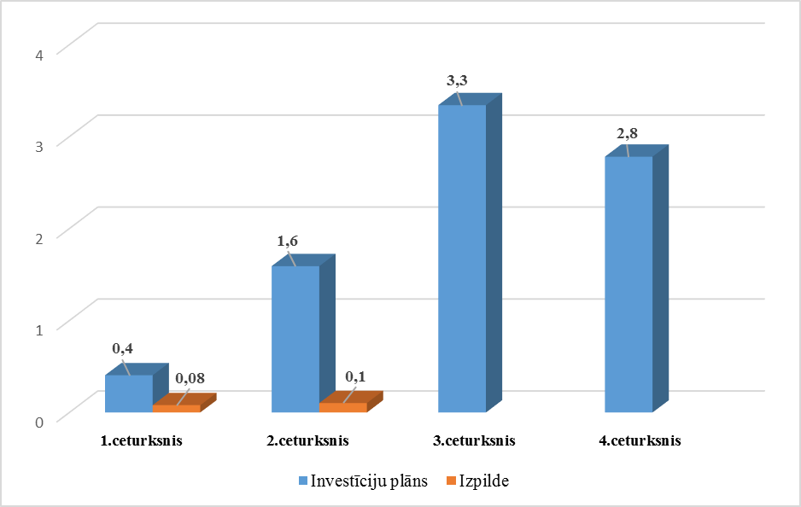

Saskaņā ar MK 2013.gada 12.marta sēdes protokollēmuma (prot. Nr.14 32.§) 4.punktu programmu apsaimniekotāji 2013.gadā plāno nodrošināt investīcijas Latvijā 8,1 milj. latu apmērā (7,3 milj. latu – EEZ/Norvēģijas finanšu instrumentu grants un 0,8 milj. latu – valsts budžeta līdzfinansējums). 2013.gada 2.ceturksnī bija plānots izlietot 1 milj. latu, no kuriem tika izlietoti 0,3 milj. latu (jeb 32,5%). Iestādes skaidro plānu novirzes ar to, ka ir aizkavējusies avansa maksājumu izmaksa programmu iepriekš noteikto projektu iesniedzējiem, jo iepriekš noteikto projektu iesniegumu vērtēšana un apstiprināšana ir ieilgusi. Turklāt dažās programmās donorvalstis ir izvirzījušas nosacījumu par ārējo ekspertu iesaisti iepriekš noteikto projektu iesniegumu izvērtēšanā, kas prasa papildu iepirkumu organizēšanu.

Sešās no septiņām programmām ir plānota 16 dažādu iepriekš noteikto projektu īstenošana. Pašlaik tikai SIF ir nodrošinājis NVO fondā apstiprinātā iepriekš noteiktā projekta ieviešanas uzsākšanu. Otrs projekts uzsākts 2013.gada 3.jūnijā, kad TM „Korekcijas dienestu” programmā noslēdza līgumu ar Valsts probācijas dienestu par „Alternatīvu brīvības atņemšanai sekmēšana (ieskaitot iespējamo pilotprojektu elektroniskai uzraudzība)” projekta īstenošanu. Pārējo iepriekš noteikto projektu līgumu parakstīšana notiks 2013.gada otrajā pusē.

Piecās no septiņām programmām ir plānoti atklātie projektu konkursi. 2013.gada 1.ceturksnī pirmie atklātie projektu konkursi noslēdzās NVO fonda apakšprogrammās:

* „NVO darbības atbalsta programma” mikroprojektiem un makroprojektiem;
* „NVO projektu programma” mikroprojektiem, mecoprojektiem un makroprojektiem.

Kopumā abās apakšprogrammās tika iesniegti 588 projektu iesniegumi par summu, kas vairāk nekā divas reizes pārsniedza pieejamo līdzfinansējumu. 2013.gada 20.jūnijā SIF padome apstiprināja 99 projektu iesniegumus:

* 75 apakšprogrammā „NVO darbības atbalsta programma”;
* 24 apakšprogrammā „NVO projektu programma”.

Nākamie atklātie projektu konkursi NVO fondā ir paredzēti 2013.gada 4.ceturksnī.

Saskaņā ar donorvalstu prasībām 2013.gada 2.ceturksnī divās programmās notika programmu atklāšanas pasākumi Rīgā:

* VARAM programmai „Kapacitātes stiprināšana un institucionālā sadarbība starp Latvijas un Norvēģijas valsts institūcijām, vietējām un reģionālām iestādēm” – 2013.gada 25.aprīlī;
* IZM programmai – 2013.gada 26.aprīlī.

Programmu atklāšanas pasākumos piedalījās attiecīgo sektoru pārstāvji, potenciālie projektu iesniedzēji un iepriekš noteikto projektu īstenotāji. Pārējās četrās programmās atklāšanas pasākumi notika 2012.gada 4.ceturksnī. Kā pēdējais atklāšanas pasākums notiks VARAM programmai „Nacionālā klimta politika” 2013.gada 28.augustā.

VI, turpinot darbu pie Bilaterālā fonda nacionālā līmenī (NBF) aktivitāšu plānošanas, 2013.gada jūnijā vienojās ar nodibinājuma „Rīga 2014”, Latvijas prezidentūras ES Padomē sekretariāta un Norvēģijas vietniecības Latvijā pārstāvjiem par atbalstāmo NBF aktivitāšu īstenošanas plānu 2014. un 2015.gadam, kad Latvija būs attiecīgi Eiropas Kultūras galvaspilsēta un ES padomē prezidējošā valsts. NBF aktivitātes, kā arī programmu īstenošanas progress tika pārrunāts ar donorvalstu pārstāvjiem arī EEZ/Norvēģijas finanšu instrumentu otrajā gada sanāksmē, kas notika 2013.gada 29.maijā.

2013.gada 16.maijā VSS tika izsludināts MK noteikumu projekts „Grozījumi Ministru kabineta 2012.gada 9.oktobra noteikumos Nr.694 „Eiropas Ekonomikas zonas finanšu instrumenta un Norvēģijas finanšu instrumenta 2009. – 2014.gada perioda vadības noteikumi””. Ar minēto MK noteikumu projektu paredzēts atteikties no atmaksu, kas veiktas no resursa „dotācija no vispārējiem ieņēmumiem atmaksām valsts pamatbudžetam”, plānošanas gadskārtējā valsts budžeta likumā, kā arī noteikt vispārīgus nosacījumus kārtībai, kādā iesniedz pārskatu par programmu un projektu pievienotās vērtības nodokļa summām.

1. Šveices programmas ieviešana

Šveices programmas finansējums Latvijai ir pieejams no 2007.gada 14.jūnija. Iespēja īstenot projektus un līdz ar to arī apgūt piešķirto finansējumu būs līdz 2017.gada 14.jūnijam. Latvijai kopumā ir pieejami 56,7 milj. Šveices franku jeb 33,5 milj. latu. 2012.gada 14.jūnijā noslēdzās 5 gadu finanšu saistību periods, līdz kuram Šveices kompetentās iestādes ir apstiprinājušas 6 individuālos projektus, 1 programmu, 3 grantu shēmas, 1 TP, t.sk., projektu sagatavošanas fonda projektu par visu Latvijai pieejamo finansējumu, t.i., 100% apmērā. Ir noslēgti visi 11 paredzētie projektu līgumi un ir pabeigti 3 projekti – „Pašvaldību aktivitāšu īstenošana, lai nodrošinātu skolnieku pārvadāšanu un ar to saistītos atbalsta pasākumus”, „Projektu sagatavošanas fonds” un „NVO fonds”.

Līdz pārskata perioda beigām atmaksas Šveices programmas finansējuma saņēmējiem ir 18,9 milj. latu jeb 56% no Šveices programmas kopējā finansējuma, progress ceturksnī par 0,8 milj. latu jeb 2,4%, ļaujot Latvijai joprojām saglabāt līdera lomu starp saņēmējvalstīm.

*Tiesu modernizācijas projektā* līdz pārskata perioda beigām ir pabeigta visu paredzēto videokonferenču un audio ierakstu iekārtu uzstādīšana tiesu sēžu zālēs (48 tiesās un 12 ieslodzījuma vietās). Projekts noslēgsies pusgadu vēlāk nekā iepriekš tika plānots – tas ilgs līdz 2013.gada 31.decembrim.

Stipendiju fondā 3 atklātajos konkursos doktorantiem un jaunajiem zinātniekiem ir apstiprināti 11 iesniegumi no 23 saņemtajiem. Lai nodrošinātu labāku finansējuma apguvi, sākot ar 2013.gadu konkurss tiek izsludināts 2 reizes gadā (iepriekš notika – vienu reizi gadā). 2013.gada 2.ceturksnī notika ceturtajā stipendiju konkursā saņemto 5 pieteikumu vērtēšana, gala lēmums par apstiprināšanu tiks pieņemts 2013.gada augustā. Līdz 2014.gada beigām vēl paredzēti 3 konkursi.

Grantu shēma *„Šveices pētnieku aktivitātes Latvijā”* paredz vismaz 45 stipendiju piešķiršanu Šveices pētniekiem lekciju lasīšanai un pieredzes apmaiņai Latvijas augstskolās un zinātniskajās institūcijās. Pirmajos divos konkursos ir apstiprināti 16 iesniegumi no 17 saņemtajiem. 2013.gada martā tika izsludināts trešais konkurss, saņemti 27 pieteikumi, visi ir administratīvi atbilstoši, notiek pieteikumu kvalitatīvā vērtēšana, pēc kuras 2013.gada septembrī tiks pieņemts gala lēmums. Lai palielinātu finansējuma apguvi grantu shēmā, ar 2013.gada otro pusgadu plānots izsludināt atvērtu beztermiņa konkursu līdz finansējuma izlietojuma beigām.

Programma *„Atbalsts jaunatnes iniciatīvu attīstībai attālos vai mazattīstītos reģionos”* paredz 17 multifunkcionālu jauniešu iniciatīvu centru izveidi 17 dažādās Latvijas pašvaldībās un semināru, konferenču un forumu organizēšanu visā Latvijā jauniešiem un personām, kas iesaistītas darbā ar jauniešiem, par jauniešiem aktuālām tēmām. Līdz pārskata perioda beigām ir atklāti 15 jauniešu iniciatīvu centri – Tukumā, Ilūkstē, Saldū, Burtniekos, Kandavā, Madonā, Pļaviņās, Alūksnē, Dagdā, Gulbenē, Rūjienā, Jelgavas novadā, Kocēnos, Ozolnieku novadā un Salacgrīvā. Atlikušo 2 centru izveidi plānots pabeigt 2013.gadā. Tā pat līdz pārskata perioda beigām ir notikuši 63 no 160 plānotajiem semināriem jauniešiem un personām, kas iesaistītas darbā ar jauniešiem, kā arī viena reģionālā konference un divi reģionālie forumi.

*Mikrokreditēšanas programmā* 4 gadu laikā sākotnēji bija plānots piešķirt 650 mikro aizdevumus 4,3 milj. latu apmērā. 2011.gada 19.septembrī LHZB uzsāka projektu iesniegumu pieņemšanu aizdevumu piešķiršanai mikro uzņēmumiem un pašnodarbinātām personām uzņēmējdarbības uzsākšanai vai attīstībai. Līdz pārskata perioda beigām aizdevumu fonda apguves rādītāji ir labāki nekā sākotnēji bija plānots – gandrīz divu gadu laikā piešķirti 749 mikro aizdevumi 4,4 milj. latu apmērā.

Projekta *„Atbalsts ugunsdrošības pasākumiem pašvaldību vispārējās izglītības iestādēs”* mērķis ir uzlabot ugunsdrošību novadu pašvaldību vispārējās izglītības iestādēs attālos un mazattīstītos reģionos. Galvenā aktivitāte ir automātisko ugunsaizsardzības sistēmu iegāde un uzstādīšana vispārējās izglītības iestāžu telpās, kuras tiek izmantotas nakšņošanai. Iepirkums par ugunsdrošības sistēmu iegādi un uzstādīšanu noslēdzās 2013.gada maijā, kura rezultātā 2013.gada maijā tika noslēgti 5 līgumi. Ugunsdrošības sistēmu uzstādīšanas darbi uzsākti 2013.gada jūlijā un tiks pabeigti 2014.gada martā.

Projekts *„Vēsturiski piesārņoto vietu sanācija – Sarkandaugavas teritorijā”* paredz sanācijas darbu veikšanu 5 objektos Rīgas Brīvostas teritorijā kopumā aptuveni 77 000 m2 lielā platībā. Gandrīz gadu ilgstošais pirmais nozīmīgais iepirkums par attīrīšanas darbu veikšanu 55 tūkst. m2 lielā platībā noslēdzās 2013.gada janvārī, līgums noslēgts februārī. Sanācijas darbi, kas ir galvenais projektā sasniedzamais rezultāts, tika uzsākti 2013.gada martā. Vienlaikus projekts uzskatāms ar palielinātu ieviešanas risku, ievērojot tā sarežģītību un iekavējumus, kā arī konstatētās problēmas līdzīga rakstura ES fondu Inčukalna gudrona dīķu projekta ietvaros. Projekta ieviešanas gaita tiks īpaši rūpīgi uzraudzīta gan no VI, gan Šveices puses.

Pamatojoties uz finansējuma saņēmēju 2013.gada valsts budžetā plānotajiem maksājumiem līdz 2013.gada 2.ceturkšņa beigām bija plānots apgūt 2,3 milj. latu, bet faktiskā apguve bija 1,7 milj. latu jeb 76 % no plānotā. Tas pamatā izskaidrojams ar Tiesu modernizācijas projekta līguma izpildes termiņa pagarinājumu.

1. Neatbilstības un neatbilstoši veikti izdevumi ES fondu un citu ārvalstu finanšu palīdzības līdzfinansētu projektu ietvaros

Neatbilstība[28] ir jebkurš kopienas tiesību aktu pārkāpums, kas noticis saimnieciskās darbības subjekta darbības vai bezdarbības dēļ un kas rada vai varētu radīt kaitējumu ES vispārējam budžetam, prasot no vispārējā budžeta segt nepamatotu izdevumu daļu, un par ko samazina projekta attiecināmās izmaksas. Par neatbilstību ar finansiālu ietekmi tiek uzskatīti gadījumi, kad finansējuma saņēmējam ir izmaksāts ES fondu finansējums un tas ir jāatgūst (tai skaitā ieturot no kārtējā vai nākamā maksājuma).

[ES fondu interneta vietnē](http://www.esfondi.lv/page.php?id=1188)[29] tabulā Nr.1 pieejama informācija par neatbilstībām un neatbilstoši veiktiem izdevumiem un atgūtiem neatbilstoši veiktiem izdevumiem pārskata periodā un kumulatīvi uz pārskats perioda beigām, tabulā Nr.2 – informācija par 2013.gada otrajā ceturksnī konstatētajām neatbilstībām un neattiecināmajiem izdevumiem tiešo vai pastarpināto valsts pārvaldes iestāžu, atvasināto publisko personu vai citu valsts iestāžu īstenotajos projektos un tabulā Nr.3 informācija par aktivitātēm, kurās konstatēto neatbilstību apjoms pret aktivitātēs pieprasīto finansējumu pārsniedz 2% līmeni, norādot riskantākās aktivitātes, jomas, kurām tiek veikta pastiprināta uzraudzība no VI un AI, SI puses.

* 1. **Neatbilstības ar finansiālu ietekmi ES fondu 2007.-2013.gada plānošanas periodā ES fondos līdz 2013.gada 30.jūnijam**

Līdz 2013.gada 30.jūnijam neatbilstību apjoms veido 47,8 milj. latu jeb 2,1% no kopējā finansējumu saņēmēju pieprasītā finansējuma (2,3 mljrd. latu), kur pieaugums ceturksnī par 2,3 milj. latu jeb 5,1% (skatīt grafikā Nr.17). Neatbilstību pieaugums pārskata periodā vērtējams kā mērens, kopējām tendencēm neatbilstību sadalījumā pa to veidiem un finansējuma saņēmēju tipiem saglabājoties iepriekšējo pārskata periodu līmenī (skatīt grafiku Nr.18). Līdz pārskata perioda beigām kopumā atgūstami bija 16,2 milj. latu jeb 33,9% no kopējiem neatbilstoši veiktiem izdevumiem. No tiem ceturksnī atgūti 2,9 milj. latu jeb 87,9% no pārskata periodā konstatētiem neatbilstoši veiktiem izdevumiem.

Grafiks Nr.17 „*Konstatētās neatbilstības sadalījumā pa finansējuma saņēmēju veidiem kumulatīvi uz 2013.gada 30.jūniju un uz 2013.gada 31.martu; milj. latu (% pieaugums pret iepriekšējo pārskata periodu – 2013.gada 31.martu un 2012.gada 31.decembri; % no kopējiem finansējuma saņēmēju pieprasītajiem maksājumiem uz 2013.gada 30.jūniju un 2013.gada 31.martu).”*

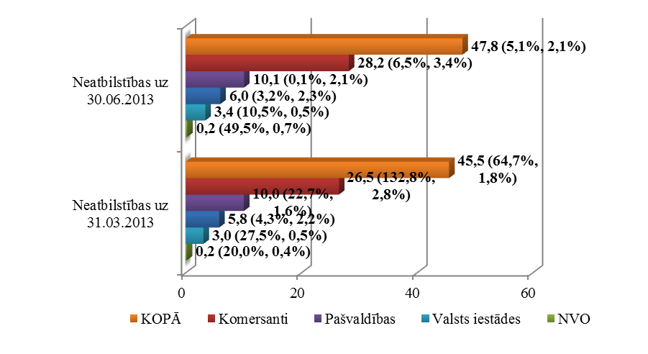

Kopumā līdz 2013.gada 30.jūnijam vērojams mērenāks neatbilstību apjoma pieaugums iepirkumu jomā salīdzinājumā ar iepriekšējiem ceturkšņiem, kas vērtējams pozitīvi. Šāda tendence liecina par efektīvu iepirkuma pirmspārbaužu jeb preventīvo kontroļu mehānisma darbību, ko AI un SI, papildus IUB kontrolēm, ir uzsākušas, sākot ar 2012.gada 1.janvāri.

Pārskata periodā līdzīgi kā iepriekš ir vairākas aktivitātes, kurās neatbilstību apjoms pret aktivitātē iesniegtajiem maksājumu pieprasījumiem pārsniedz 2% būtiskuma līmeni. Detalizēta informācija pieejama ES fondu interneta vietnē tabulā Nr.3. Tās, galvenokārt, ir aktivitātes, kurās tiek īstenoti apjomīgu investīciju projekti, projekti, kuru īstenošana ietver būvniecības darbu veikšanu, ražošanas līniju un citu tehnoloģiju iepirkšanu uzņēmumu darbības diversificēšanai vai modernizēšanai. Līdz ar to VI ir lūgusi AI un SI pastiprināti pievērst uzmanību šīm aktivitātēm un turpināt veikt preventīvos pasākumus neatbilstību rašanās riska mazināšanai, kuru efekts redzams jau šajā ceturksnī.

Grafiks Nr.18 *„Konstatētās neatbilstības sadalījumā pa finansējuma saņēmēju veidiem un neatbilstību veidiem uz 2013.gada 30.jūniju, milj. latu (% no kopējā neatbilstību apjoma, % pieaugums neatbilstību veidiem pret iepriekšējo pārskata periodu – 2013.gada 31.martu).”*

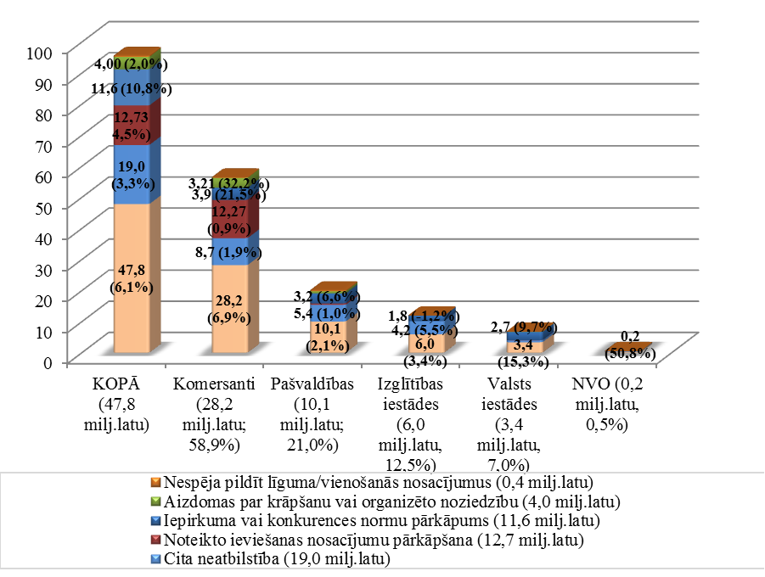

Katrā DP finansējuma saņēmēju veidi, kuru īstenotajos projektos konstatētais lielākais neatbilstību apjoms atšķiras saistībā ar specifiku atbalstāmajās nozarēs:

* DP „Cilvēkresursi un nodarbinātība” lielākais neatbilstību apjoms pārskata periodā ir valsts iestāžu īstenotajos projektos – 0,8 milj latu jeb 43,9 % no kopējā DP konstatētā neatbilstību apjoma.
* DP „Uzņēmējdarbība un inovācijas” ietvaros 22,4 milj. latu jeb 97,39% no DP konstatēto neatbilstību apjoma veido neatbilstības komersantu īstenotajos projektos;
* DP „Infrastruktūra un pakalpojumi” ietvaros 9,9 milj. latu jeb 43,0% no kopējā DP konstatētā neatbilstību apjoma veido neatbilstības pašvaldību īstenotajos projektos.

Kopumā līdz 2013.gada 1.ceturkšņa beigām lielākoties neatbilstības konstatētas maksājumu pieprasījumu pārbaudēs un klasificētas kā „cita neatbilstība” vai „iepirkuma vai konkurences normu pārkāpums”.

Analizējot **neatbilstības ar finansiālu ietekmi 2013.gada 2.ceturksnī ES fondos**, kopējais neatbilstību apjoms ir 3,3 milj. latu, kur lielākais neatbilstību apjoms 1,3 milj. latu jeb 39,8 % ir konstatēts par iepirkumu vai konkurences normu pārkāpumiem (skatīt grafiku Nr.19). Lai arī kopējās tendences neatbilstību sadalījumā pa to veidiem un pa finansējuma saņēmējiem saglabājas iepriekšējās, ir vērojams, ka neatbilstību apjoma pieaugumam iepirkumu jomā ir tendence kļūt lēnākam kā tas bijis iepriekšējos ceturkšņos. Tāpat pārskata periodā samazinājies aizdomu par krāpšanu gadījumu skaits. Secināms, ka līdz šim veiktie pasākumi neatbilstību apjoma samazināšanā vērtējami pozitīvi un kopumā tiek sasniegts vēlamais rezultāts.

Grafiks Nr.19 *„Konstatētās neatbilstības sadalījumā pa finansējuma saņēmēju veidiem un neatbilstību veidiem 2013.gada 2.ceturksnī; milj. latu (% no kopējā neatbilstību apjoma).”*

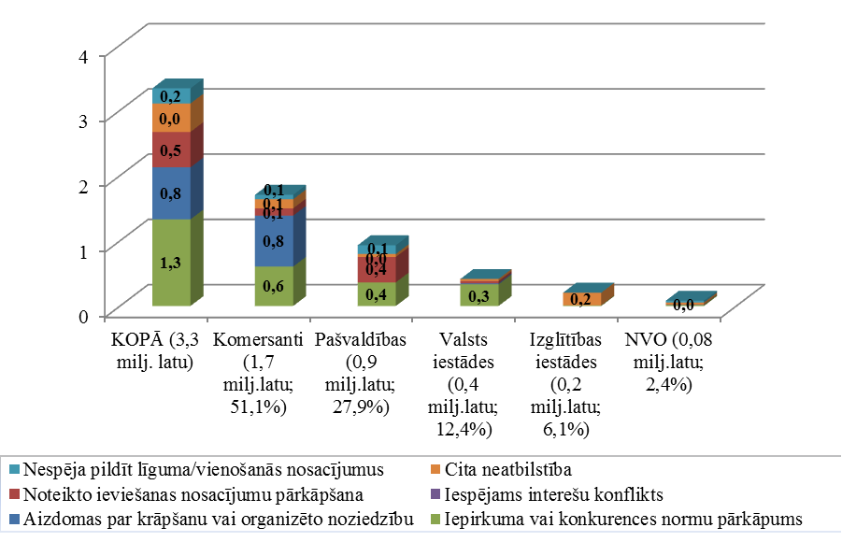

Pārskata periodā DP „Cilvēkresursi un nodarbinātība” konstatēto neatbilstību summa ir 0,23 milj. latu jeb 0,1%. Lai arī neatbilstību apjoms ir palielinājies salīdzinājumā ar iepriekšējo pārskata periodu, tendences attiecībā uz pārkāpuma veidu saglabājas līdzšinējās. Lielāko īpatsvaru 50,0% veido noteikto ieviešanas nosacījumu, ar MK noteikumu un ar līgumu pārkāpumiem saistītas neatbilstības. 30,0% no ceturksnī konstatēto neatbilstību apjoma veido iepirkuma procedūrās konstatētās neatbilstības.

Pārskata periodā pēc projektu iesniedzēja tipa visbiežāk neatbilstības tikušas atklātas izglītības iestāžu īstenotajos projektos – 41,0%. Tendence arī palikusi nemainīga attiecībā uz atbildīgo iestāžu pārziņā esošajām aktivitātēm, neatbilstību apjoma ziņā lielāko īpatsvaru pārskata periodā veido IZM pārraudzībā esošajos projektos atklātās neatbilstības – 56,0%. LM pārraudzības projektos apjoma ziņā šajā ceturksnī neatbilstību summa ir 22,0% no kopējā apjoma. VI lūgusi iestādēm sniegt papildinošu informāciju par apjoma ziņā lielāko neatbilstību būtību, lai ceturkšņa neatbilstību darba grupā pārrunātu neatbilstību rašanās iemeslus, aicinot iestādes tos analizēt, lai iespēju robežās novērstu vai samazinātu neatbilstību apjomus turpmāk.

Pārskata periodā ir atgūti 0,16 milj. latu jeb 70,6% no neatbilstoši veikto izdevumu kopsummas, savukārt kumulatīvi līdz 2013.gada 30.jūnijam ir atgūti 94,3%. Lielākoties neatbilstoši veikto izdevumu atgūšana notiek, ieturot neatbilstību summu no kārtējā vai nākamā maksājuma pieprasījuma, pārējos gadījumos atmaksa tiek veikta labprātīgi.

2013.gada 2.ceturksnī DP „Uzņēmējdarbība un inovācijas” lielākais neatbilstoši veikto izdevumu apjoms konstatēts IZM administrētajās aktivitātēs, un lielāko daļu jeb 88,6% no kopējās IZM aktivitāšu ietvaros konstatēto neatbilstību summas veido neatbilstoši veikti izdevumi vienā aktivitātes „Zinātnes infrastruktūras attīstība” projektā. Ņemot vērā pastāvošo dubultā līdzfinansējuma risku, jau 2012.gadā VI sazinājās ar VIAA, lūdzot sniegt informāciju par projekta ieviešanas statusu. Veicot pārbaudi projekta īstenošanas vietā, nebija iespējams identificēt finansējuma saņēmēja uzstādīto iekārtu, tādēļ VIAA sazinājās ar VID, kas savukārt konstatēja, ka iekārtas izcelsme nav identificējama un dokumenti par iekārtas piegādi sniedz pretrunīgu informāciju, kā rezultātā konstatētā neatbilstība klasificējama kā aizdomas par krāpšanu un līgums par projekta īstenošanu ir pārtraukts, un visa neatbilstoši veikto izdevumu summa 0,8 milj. latu apmērā ir atgūta Pozitīvi vērtējams, ka, salīdzinot ar 2013.gada 1.ceturksni, EM administrēto aktivitāšu ietvaros pārskata periodā konstatēto neatbilstoši veikto izdevumu apjoms ir samazinājies. Galvenie neatbilstību iemesli ir iepirkuma vai konkurences normu pārkāpumi. Attiecībā uz iepirkuma un konkurences pārkāpumu mazināšanas pasākumiem jāmin, ka 2013.gada 4.jūnijā MK sēdē apstiprināts jauns noteikumu projekts[30]. Kā galvenie regulējuma elementi jaunajos MK noteikumos noteikti interešu konflikta novēršana, publicitātes nodrošināšana un izmaksu pamatotības izvērtēšana, vienlaikus mazinot administratīvo slogu un tuvinot iepirkumu norises kārtību privātajā sektorā pieņemtajai kārtībai. Līdz ar to sagaidām, ka turpmāk mazināsies neatbilstību skaits un apjoms iepirkumu pārkāpumu dēļ komersantu īstenotajos projektu.

Kopumā pārskata periodā DP „Infrastruktūra un pakalpojumi” ietvaros vērojams neatbilstību apjoma samazinājums. Joprojām lielāko neatbilstību apjomu veido pārkāpumi iepirkumu vai konkurences pārkāpumu jomā, neievērojot iepirkumu procedūru nosacījumus atbilstoši Publisko iepirkumu likumā noteiktajai kārtībai. Konstatētas neatbilstības noslēgto līgumu nosacījumu neievērošanā, kā arī neatbilstoši veikti būtiski līguma grozījumi un nav veikti būvdarbu aktos minētie darbi vai tie veikti mazākā apjomā nekā paredzēts būvdarbu tāmē, kā arī ir veikti darbi, kas nav paredzēti vienošanās dokumentos. Lai pilnveidotu kontroles un mazinātu iepriekš minēto pārkāpumu skaitu un apjomu ES fondu projektu ietvaros, VI ik gadu pārskata un pilnveido pārbaužu īstenošanas vietā metodoloģiju, riska noteikšanas kritērijus, ņemot vērā līdzšinējos konstatējumus un praksi. Tādā veidā koncentrējot kontroles uz riskantākajām jomām.

RI, veicot pārbaudi Naukšēnu novada domes īstenotajā projektā Naukšēnu vidusskolā, konstatēja iepirkumu procedūru pārkāpumus, par ko tika ziņots iepriekšējos ziņojumos, taču pašvaldība ir atteikusies atmaksāt pilnu neatbilstoši veikto izdevumu summu, minot skaidrojumus pārkāpumiem, kuriem AI/SI, RI un VI nevar piekrist. Naukšēnu novada pašvaldība nav atsaukusies arī uz MK[31] un vairākkārtējiem VIAA aicinājumiem atmaksāt pilnu neatbilstoši veikto izdevumu summu. Jautājums tiek risināts vadības līmenī. Nepieciešamības gadījumā tiks organizēta sanāksme ar visām saistītajām institūcijām, t.sk., sniegti priekšlikumi horizontālo normatīvo aktu regulējuma pilnveidošanai.

Papildus tam ziņojuma protokollēmumā tiek iekļauta informācija par diviem Liepājas un Rēzeknes pašvaldību īstenotiem projektiem, kuros pārskata periodā konstatētas būtiskas neatbilstības[32]. ES fondu interneta vietnē[33] pieejama informācija par pašvaldībām, kurās konstatēti ievērojamākie neatbilstību apjomi.

Analizējot zaudējumus valsts budžetam pārskata periodā, kas ir neatbilstoši veikti izdevumi un neatbilstības, kuras konstatētas tiešo vai pastarpināto valsts pārvaldes iestāžu, atvasināto publisko personu vai citu valsts iestāžu īstenotajos projektos, tai skaitā pašvaldību īstenotajos projektos, kā arī citi neatbilstošie no budžeta veiktie izdevumi, par ko netiks saņemts ES līdzfinansējums, secināms, ka kopumā valsts budžetam uz 2013.gada 30.jūniju radīti zaudējumi 2,0 milj. latu apmērā. Salīdzinājumā ar iepriekšējo pārskata periodu radītie zaudējumu samazinājušies par 0,5 milj. latu. Izdevumi tiek atgūti, tos ieturot no kārtēja/nākamā maksājuma, norakstot, atgūstot un ziņojot MK.

* 1. **Neatbilstības un neatbilstoši veikti izdevumi EEZ/Norvēģijas finanšu instrumentu un Šveices programmas ietvaros**

No EEZ/Norvēģijas finanšu instrumentu programmu uzsākšanas brīža (2012.gada septembra) līdz pārskata perioda beigām neatbilstības nav konstatētas.

CFLA un Valsts kase līdz pārskata perioda beigām par neattiecināmiem izdevumiem kopumā ir atzinušas 75,4 tūkst. latu jeb 0,2% no Šveices programmā pieejamā kopējā publiskā finansējuma. 2013.gadā 2.ceturksnī ir konstatēta neatbilstība vienā iepirkuma procedūrā Tiesu administrācijas īstenotajā projektā, par kuru tika saņemts Šveices kompetento iestāžu lēmums nepiemērot finanšu korekciju.

1. ES fondu ieviešanas, vadības, kontroles un uzraudzības sistēmas darbība un pasākumi tās pilnveidošanai
   1. Veiktie pasākumi ES fondu vadības un kontroles sistēmas pilnveidošanai

Galvenie 2013.gada 2.ceturksnī paveiktie pasākumi ES fondu vadības un kontroles sistēmas pilnveidošanai ir šādi:

**Metodoloģiskā atbalsta stiprināšana ES fondu vadībā iesaistītajām iestādēm** ar mērķi nodrošināt vienotu praksi starp iestādēm un mazināt neatbilstoši veikto izdevumu rašanās risku:

1. *Metodika Nr.12.1. „Eiropas Savienības struktūrfondu un Kohēzijas fonda projektu iesniegumu atlases, tai skaitā, vērtēšanas kritēriju izstrādes, metodika”*

Metodika papildināta ar regulējumu par projekta īstenošanas termiņa pagarināšanu un pamatnorādēm valsts atbalsta jautājumu kontrolei. Metodika aktualizēta attiecībā uz nosacījumiem par cenu indeksu izmaiņām un vērtēšanas komisijas locekļu un dalībnieku apliecinājumu. Saistībā ar normatīvo aktu grozījumiem dzēsta sadaļa par finansējuma piešķiršanas kritērijiem.

1. *„Dubultfinansējuma novēršanas matrica ES fondu, Eiropas Ekonomikas zonas, Norvēģijas finanšu instrumenta, Latvijas un Šveices sadarbības programmā un citos finanšu instrumentos”*

Izveidota matrica dubultfinansējuma riska novēršanai ES fondu projektos un kontroles pilnveidošanai attiecībā izmaksu pārklāšanos.

*3) Lietotāja rokasgrāmata „Eiropas Savienības Struktūrfondu un Kohēzijas fonda vadības informācijas sistēmas Biznesa rokasgrāmata”*

Lietotāja rokasgrāmata papildināta ar informācijas ievades nosacījumiem jaunajos datu ievades laukos iepirkumu pirmspārbaudēm un PPIV.

Vadlīnijas un metodikas aktualizētas, ņemot vērā RI auditos, VI deleģēto funkciju pārbaudēs, PPIV un procedūru izvērtējumā konstatētās sistēmiskās nepilnības, kā arī izmaiņām normatīvajos aktos. Visas VI izstrādātās vadlīnijas, metodikas un skaidrojošie materiāli pieejami [ES fondu interneta vietnē](http://www.esfondi.lv/page.php?id=613)[34].

**Normatīvās bāzes stiprināšana ES fondu ieviešanā**

1. *MK 2013.gada 4.jūnija noteikumi Nr.299 „Noteikumi par iepirkuma procedūru un tās piemērošanas kārtību pasūtītāja finansētiem projektiem”*

2013.gada 4.jūnijā MK sēdē apstiprināts jauns noteikumu projekts, ar kuru novērsti EK auditoru norādītie trūkumi līdzšinējā regulējumā iepirkuma procedūrām un to piemērošanas kārtībai pasūtītāja finansētiem projektiem. Ar minēto MK noteikumu spēkā stāšanos spēku zaudē MK 2008.gada 5.februāra noteikumi Nr.65 „Noteikumi par iepirkuma procedūru un tās piemērošanas kārtību pasūtītāja finansētiem projektiem”. Kā galvenie regulējuma elementi jaunajos MK noteikumos noteikti interešu konflikta novēršana, publicitātes nodrošināšana un izmaksu pamatotības izvērtēšana, vienlaikus mazinot administratīvo slogu un tuvinot iepirkumu norises kārtību privātajā sektorā pieņemtajai kārtībai.

1. *Veikti grozījumi MK 2008.gada 2.decembra instrukcijā Nr.14 „Kārtība, kādā starpniekinstitūcija iesniedz Kohēzijas fonda projekta pārskatus vadošajai iestādei un maksājumu iestādei”*

2013.gada 25.jūnijā MK apstiprināja grozījumus instrukcijā, kas attiecas uz 2004. – 2006.gada plānošanas perioda KF projektiem. Instrukcijas grozījumi paredz noteikt, ka turpmāk starpniekinstitūcija VI un maksājumu iestādē iesniedz arī apliecinājumu par projekta pēcuzraudzību, kurš nosaka minimālās prasības, kurām jāizpildās, lai projektā ieguldītais finansējums tiktu uzskatīts par attiecināmu un atbilstošu sākotnējiem piešķīruma nosacījumiem, kā arī nosaka nepieciešamību papildus pārliecināties par projekta ekspluatācijas un vadības pēc tā pabeigšanas atbilstību EK iesniegtajam noslēguma ziņojumam par projektu un par ievadīto datu VIS aktualitāti. Jaunais regulējums paredz noteikt sistemātisku uzraudzību pār KF projektiem, kas ļaus daudz ātrāk identificēt atsevišķas ar projektu pēcuzraudzību saistītas problēmas un veikt preventīvus pasākumus to novēršanai.

**VI kontroļu un virsuzraudzības stiprināšana**

Pārskata periodā VI līdz šim veikto deleģēto funkciju pārbaužu ietvaros, kā arī piedaloties virspārbaudēs ES fondu projektu īstenošanas vietās novērotāja statusā un veikto PPIV ietvaros kopumā guvusi pārliecību, ka vadības un kontroles sistēma darbojas atbilstoši.

* 1. Plānotie pasākumi vadības un kontroles sistēmas pilnveidošanai

**Metodoloģiskā atbalsta stiprināšana ES fondu vadībā iesaistītajām iestādēm**

1. *Vadlīnijas Nr.10.10 „Vadlīnijas par finanšu korekciju piemērošanu Eiropas Savienības fondu finansētajos projektos”*

Tiks papildinātas ar dažāda veida proporcionālo korekciju piemērošanas gadījumiem, īpaši izdalot gadījumus iepirkumos virs un zem normatīvajos aktos noteiktajiem sliekšņiem, tādā viedā nodrošinot iesaistīto iestāžu izpratni par korekciju piemērošanas specifiku dažādu pārkāpumu gadījumā. Papildus tiks skaidri noteikta vadlīniju piemērošana arī EEZ finanšu instrumentu, Norvēģijas finanšu instrumentu un Šveices programmās. Tāpat vadlīnijās noteikti proporcionālo finanšu korekciju apmēri par pārkāpumiem iepirkumu jomā.

1. *Vadlīnijas Nr.10.11. „Vadlīnijas ziņošanai par Eiropas Savienības fondu ieviešanā konstatētajām neatbilstībām un neatbilstoši veikto izdevumu atgūšanu 2007.- 2013.gada plānošanas periodā”*

Plānots iekļaut detalizētākus skaidrojumus par neatbilstību ievadi VIS.

1. *Vadlīnijas Nr.10.7. „Vadlīnijas par projekta attiecināmo izmaksu pamatojošiem dokumentiem”*

Plānots iestrādāt precizējumus attiecībā uz tirgus izpētes dokumentēšanu, obligāti iesniedzamo pamatojošo dokumentu apjomu utt.

**Normatīvās bāzes stiprināšana ES fondu ieviešanā**

1. *Plānots veikt grozījumus MK 2007.gada 31.jūlija noteikumos Nr.524 „Eiropas Savienības fondu vadības un kontroles sistēmas izveidošanas prasības”*

2013.gada 30.maijā VSS tika izsludināts MK noteikumu projekts „Grozījumi MK 2007.gada 31.jūlija noteikumos Nr.524 „Eiropas Savienības fondu vadības un kontroles sistēmas izveidošanas prasības”” kur paredzēts, cita starpā, ievērojot RI ieteikumu, noteikt saskaņošanas kārtību ES fondu vadībā iesaistītajām institūcijām par plānotajām būtiskajām izmaiņām to vadības un kontroles sistēmā (MK 2013.gada 30.maija protokols Nr. 21 10.§).

* 1. ES fondu ieviešanas sistēmas uzraudzība un pilnveidošana

2013.gada 30.maijā VSS tika izsludināts MK noteikumu projekts „Grozījumi MK 2007.gada 31.jūlija noteikumos Nr.524 „Eiropas Savienības fondu vadības un kontroles sistēmas izveidošanas prasības”” kur paredzēts, cita starpā, ievērojot RI ieteikumu, noteikt saskaņošanas kārtību ES fondu vadībā iesaistītajām institūcijām par plānotajām būtiskajām izmaiņām to vadības un kontroles sistēmā (MK 2013.gada 30.maija protokols Nr. 21 10.§).

Š.g. 25.jūnijā MK apstiprināja grozījumus MK 2008.gada 2.decembra instrukcijā Nr.14 „Kārtība, kādā starpniekinstitūcija iesniedz Kohēzijas fonda projekta pārskatus vadošajai iestādei un maksājumu iestādei”, kas attiecas uz 2004. – 2006.gada plānošanas perioda KF projektiem. Instrukcijas grozījumi paredz noteikt, ka turpmāk starpniekinstitūcija VI un maksājumu iestādē iesniedz arī apliecinājumu par projekta pēcuzraudzību, kurš nosaka minimālās prasības, kurām jāizpildās, lai projektā ieguldītais finansējums tiktu uzskatīts par attiecināmu un atbilstošu sākotnējiem piešķīruma nosacījumiem saskaņā ar MK 2003.gada 2.septembra noteikumiem Nr.487 „Kārtība, kādā veicami maksājumi par dzīvojamo māju privatizācijas objektiem” 14.punktu, kā arī nosaka nepieciešamību papildus pārliecināties par projekta ekspluatācijas un vadības pēc tā pabeigšanas atbilstību EK iesniegtajam noslēguma ziņojumam par projektu un par ievadīto datu VIS aktualitāti. Projektā noteikts arī termiņš un biežums, kādos starpniekinstitūcijai tas ir jādara. Jaunais regulējums paredz noteikt sistemātisku uzraudzību pār KF projektiem, kas ļaus daudz ātrāk identificēt atsevišķas ar projektu pēcuzraudzību saistītas problēmas un veikt preventīvus pasākumus to novēršanai.

1. Jaunais ES fondu 2014. – 2020.gada plānošanas periods[35]

Pārskata periodā VI turpina darbu pie nozaru ministriju piedāvājumu aktualizēšanas, ņemot vērā NAP un EK komentārus pēc neformālajām tematiskajām konsultācijām. Sadarbībā ar nozaru ministrijām tiek uzsākta arī DP papildinājuma izstrāde. DP papildinājuma pirmā versija 2013.gada 17.jūlijā nosūtīta izvērtēšanai un komentāru sniegšanai nozaru ministrijām un 2013.gada 18.jūlijā - Pagaidu uzraudzības komitejas dalībniekiem. Turpinās neoficiālais sarunu process ar EK, kas ir būtiski, lai nodrošinātu pēc iespējas veiksmīgāku plānošanas dokumentu apstiprināšanu oficiālās iesniegšanas laikā.

* 2013.gada maijā ES fondu plānošanas dokumentu projekti tika nodoti vērtēšanai - Partnerības līguma un DP projekti tika iesniegti EK komentāru sniegšanai, norisinājās publiskā apspriede – plānošanas dokumentu projekti tika publicēti ES fondu interneta vietnē[36] , kā arī tika veikts plānošanas dokumentu projektu ex – ante izvērtējums.
* 2013.gada 16.maijā Partnerības līguma un DP projekti tika prezentēti Uzraudzības komitejas sēdē.
* 2013.gada 17.maijā notika tikšanās ar EK Reģionālās attīstības ģenerāldirektorāta direktora vietnieku Normundu Popenu un citiem EK ekspertiem, kuras laikā tika apspriesti sagatavotie ES fondu plānošanas dokumentu projekti un līdz šim ar EK nesaskaņotie investīciju prioritāšu jautājumi.
* 2013.gada 23.maijā Briselē finanšu ministra Andra Vilka tikšanās ar ES Eiropas Reģionālās politikas komisāru Johannesu Hānu, kuras laikā tika skaidrota NAP2020 definētā Latvijas pozīcija ES fondu 2014. – 2020.gada plānošanas perioda investīciju plānošanā.
* MK 2013.gada 4.jūnija sēdē tika atbalstīta „Koncepcija par Eiropas Reģionālās attīstības fonda, Eiropas Sociālā fonda, Kohēzijas fonda, Eiropas Lauksaimniecības fonda lauku attīstībai un Eiropas Jūrlietu un zivsaimniecības fonda ieviešanu 2014. – 2020.gadā Latvijā”.
* MK 2013.gada 2.jūlija sēdē tiek pieņemts zināšanai sagatavotais informatīvais ziņojums „Par Kohēzijas politikas fondu 2014.–2020.gada plānošanas perioda plānošanas dokumentu izstrādes progresu” ar pielikumiem – Partnerības līguma un DP projektiem.

Ar Ministru prezidenta 2013.gada 23.aprīļa rīkojumu Nr.147 „Par darba grupu” VKanc pārstāvju vadībā ir izveidota darba grupa, kuras mērķis ir apzināt ES fondu ieviešanā konstatētā administratīvā sloga cēloņus un sniegt priekšlikumus projektu iesniegumu atlases un projektu īstenošanas un kontroles uzlabošanai 2014. – 2020.gada plānošanas periodā. Atbilstoši minētajā rīkojumā noteiktajiem uzdevumiem darba grupa līdz šim ir iesniegusi VI priekšlikumus likumprojektam „Eiropas Savienības struktūrfondu un Kohēzijas fonda 2014. – 2020.gada plānošanas perioda vadības likums”, kuri izstrādāti, papildus ņemot vērā gan darba grupas sanāksmēs risinātos problēmjautājumus, gan VI apkopoto informāciju par NVO sniegtajiem priekšlikumiem, gan VKanc iesūtītos priekšlikumus administratīvā sloga novēršanai.

Līdztekus VI ir uzsākusi likumprojekta „ Eiropas Savienības struktūrfondu un Kohēzijas fonda 2014. – 2020.gada plānošanas perioda vadības likums” izstrādi. Atbilstoši MK 2009.gada 25.augusta noteikumiem Nr.970 „Sabiedrības līdzdalības kārtība attīstības plānošanas procesā” likumprojektu paredzēts nodot sabiedrībā apspriešanai šā gada septembrī.

VI sadarbībā ar 2007. – 2013.gada ES fondu plānošanas perioda vadībā iesaistītajām iestādēm ir apzinājusi nepieciešamos funkcionālos uzlabojumus 2014. – 2020.gada ES fondu plānošanas perioda VIS. Nākamajā ES fondu plānošanas periodā ES fondu uzraudzības nodrošināšanai plānots izmantot vienu centrālu IT risinājumu visām ES fondu vadībā iesaistītajām iestādēm. Lai nodrošinātu optimālu resursu izlietošanu, nākamā perioda VIS tiks veidota uz jau esošās CFLA projektu vadības informācijas sistēmas vai LAD pārziņā esošās informācijas sistēmas bāzes, to papildinot ar jauniem moduļiem atbilstoši regulā noteiktajām un dalībvalsts identificētajām prasībām. Atbilstoši „Koncepcijā par Eiropas Reģionālās attīstības fonda, Eiropas Sociālā fonda, Kohēzijas fonda, Eiropas Lauksaimniecības fonda lauku attīstībai un Eiropas Jūrlietu un zivsaimniecības fonda ieviešanu 2014.–2020.gadā” minētajam, lēmumu par optimālāko IT risinājumu plānots pieņemt š.g. augustā – septembrī.

**Nākamajā pārskata periodā plānotie būtiskākie pasākumi****:**

* jūlija sākumā Partnerības līguma un DP projekti tiks iesniegti EK starp dienestu saskaņošanai;
* jūlijā ES fondu interneta vietnē tiks publicētas izziņas ar VI un nozaru ministriju viedokļiem par publiskajā apspriešanā saņemtajiem iebildumiem un priekšlikumiem par Partnerības līguma un DP projektiem;
* diskusijas, metodiskie norādījumi un lēmumi par iespējām atsevišķus specifiskos atbalsta mērķus uzsākt īstenot pirms plānošanas dokumentu un horizontālo normatīvo aktu apstiprināšanas un spēkā stāšanās;
* septembrī – oktobrī plānotas diskusijas ar EK par izstrādātajiem un starp dienestu saskaņošanai iesniegtajiem plānošanas dokumentu projektiem;
* plānots turpināt aktīvu darbu pie DP papildinājuma izstrādes;
* Partnerības līguma un DP iesniegšana EK apstiprināšanai plānota pēc ES fondu regulu apstiprināšanas.

Tiek plānots, ka kopumā 2014.gada – 2020.gada ES fondu plānošanas periodā fondu ieviešanas cikls tiks uzsākts līdzīgi kā esošajā periodā. Vienlaikus, tā kā ir identificēta nepieciešamība atsevišķām aktivitātēm apguves ciklu uzsākt straujāk, VI strādā pie atbilstoša risinājuma gan normatīvam regulējumam, gan finansiālam ietvaram.

Izvērtējot nozaru ministriju sniegto informāciju par specifiskajiem atbalsta mērķiem, kuru ieviešanu plānots uzsākt 2014.gada 1.pusgadā, **FM jau ir izstrādājusi priekšlikumu par šo specifisko atbalsta mērķu īstenošanas uzsākšanu 2014. – 2020.gada plānošanas perioda pirmajā ceturksnī. Par minētā risinājuma tiesiskajiem aspektiem šobrīd ir uzsākts saskaņošanas process ar TM**. **Attiecīgi, zemāk ietvertā informācija ir vērtējama kā FM priekšlikums, kura saturs var mainīties, ņemot vērā TM, kā arī citu nozaru ministriju papildus iesūtītos priekšlikumus.**

Saskaņā ar šobrīd pieejamo informāciju plānots atbalstīt šādu ES fondu specifisko atbalsta mērķu īstenošanas uzsākšanu 2014. – 2020.gada plānošanas perioda pirmajā ceturksnī, ja tiks nodrošināta iepriekš minēto priekšnosacījumu izpilde:

* 6.1.4.specifiskais atbalsta mērķis „Valsts galveno autoceļu rekonstrukcija un pilsētu infrastruktūras sasaiste ar TEN – T”;
* 7.2.1.specifiskais atbalsta mērķis „Veicināt jauniešu nodarbinātību un konkurētspēju darba tirgū” 1.atlases kārta „Aktīvās darba tirgus politikas pasākumu īstenošana jauniešu bezdarbnieku nodarbinātības veicināšanai” un 2.atlases kārta „Sākotnējās profesionālās izglītības programmu īstenošana garantijas jauniešiem sistēmas ietvaros”;
* 1.1.1.specifiskais atbalsta mērķis „Sekmēt starptautisko konkurētspēju pielietojamās zinātnes attīstībā, stiprinot cilvēkresursu kapacitāti, veicinot starptautisko sadarbību un sniedzot atbalstu pētniecības infrastruktūras modernizācijai” 1.atlases kārta „Cilvēkresursu attīstība zinātnē” un 2. atlases kārta „Individuālie granti jaunajiem zinātniekiem pēcdoktorantūras pētījumiem” atkarībā no 2007. – 2013.gada plānošanas perioda DP grozījumu rezultātiem;
* 4.2.1.specifiskais atbalsta mērķis „Sekmēt energoefektivitātes paaugstināšanu un sekmēt atjaunojamo energoresursu izmantošanu publiskajās un dzīvojamās ēkās, lai nodrošinātu energoresursu ilgtspējīgu izmantošanu”;
* 5.2.1.specifiskais atbalsta mērķis „Samazināt apglabājamo atkritumu daudzumu un palielināt dažāda veida atkritumu atkārtotu izmantošanu, pārstrādi un reģenerāciju, nodrošinot resursu efektīvu izmantošanu” 2.atlases kārta „Depozīta sistēma dzēriena iepakojumam”;
* 6.3.1.specifiskais atbalsta mērķis „Palielināt reģionālo mobilitāti, uzlabojot valsts reģionālo autoceļu kvalitāti”;
* 7.4.2.specifiskais atbalsta mērķis „Uzlabot kvalitatīvu pakalpojumu pieejamību veselības aprūpē” 1.atlases kārta „Veselības aprūpes tīklu vadlīniju un kvalitātes kontroles sistēmas izstrāde prioritāro veselības aprūpes jomu ietvaros”;
* 9.2.1.specifiskais atbalsta mērķis „Veicināt Rīgas starptautisko konkurētspēju un Rīgas attīstības potenciāla izmantošanu, veicot ieguldījumus nacionālas nozīmes kultūras un sporta infrastruktūras attīstībā”.

FM piedāvā aktivitāšu uzsākšanu 2014.gada 1.pusgadā īstenot pēc ES fondu 2007. – 2013.gada plānošanas perioda ierobežotas projektu iesniegumu atlases un atklātas projektu iesniegumu atlases principiem. Tas ir, gadījumā, ja specifisko atbalsta mērķi plānots ieviest ierobežotas projektu iesniegumu atlases ietvaros (pieņemot, ka finansējuma saņēmējs ir tiešās vai pastarpinātās valsts pārvaldes iestāde, atvasināta publiska persona vai cita valsts iestāde), par attiecīgā specifiskā atbalsta mērķa ieviešanu atbildīgā ministrija izstrādā priekšlikumu minētā atbalsta mērķa ieviešanai, kurā ietver vismaz šādu informāciju:

* projektu iesniegumu atlases kritēriju aprakstu;
* sasniedzamo projekta rezultatīvo rādītāju aprakstu;
* projekta ietvaros plānoto attiecināmo izmaksu pozīciju aprakstu (izmaksu attiecināmības nosacījumus);
* projekta ietvaros plānoto atbalstāmo darbību aprakstu;
* plānoto projekta īstenošanas laika grafiku;
* ieviešanas uzraudzības un kontroles mehānisma aprakstu;
* aprakstu par specifisko valsts atbalsta regulējuma nosacījumu ievērošanu.

Minēto priekšlikumu atbildīgā ministrija izstrādā sadarbībā ar FM, kas izvērtē priekšlikuma atbilstību 2014. – 2020.gada ES fondu plānošanas dokumentiem (to projektiem), tai skaitā priekšlikuma atbilstību valsts atbalsta normām un publisko iepirkumu regulējošajiem normatīvajiem aktiem.

Pēc specifiskā atbalsta mērķa ieviešanas priekšlikuma izstrādes, atbildīgā ministrija saskaņā ar ES fondu pagaidu uzraudzības komitejas reglamentā noteikto kārtību virza specifiskā atbalsta mērķa ieviešanas priekšlikumu saskaņošanai ES fondu pagaidu uzraudzības komitejā.

Pēc minētā priekšlikuma saskaņošanas pagaidu uzraudzības komitejā atbildīgā nozares ministrija priekšlikumu specifiskā atbalsta mērķa ieviešanai informatīvā ziņojuma veidā kā MK lietu virza izskatīšanai MK. Informatīvajam ziņojumam atbildīgā ministrija pievieno MK sēdes protokollēmuma projektu, kurā ietver vismaz šādu informāciju:

* finansējuma saņēmēja tiesības uzsākt projekta ietvaros paredzēto atbalstāmo darbību īstenošanu pirms projekta iesnieguma apstiprināšanas, ja tiek ievērots ES un Latvijas Republikas tiesību aktos, tai skaitā publisko iepirkumu regulējošajos tiesību aktos noteiktie un informatīvajā ziņojumā ietvertie projekta īstenošanas nosacījumi.
* informāciju par projekta īstenošanai plānoto un nepieciešamo finansējumu sadalījumā pa attiecināmajām un neattiecināmajām izmaksām un pa gadiem, tai skaitā papildus nepieciešamajiem valsts budžeta līdzekļiem (ņemot vērā 80.00.00 programmā „Nesadalītais finansējums Eiropas Savienības politiku instrumentu un pārējās ārvalstu finanšu palīdzības līdzfinansēto projektu un pasākumu īstenošanai” pieejamos līdzekļus), kā arī, gadījumā ja specifisko atbalsta mērķu ietvaros plānots veidot jaunu infrastruktūru, kuras uzturēšanai būs nepieciešami valsts budžeta līdzekļi, vienlaikus skaidri jānorāda informācija par nepieciešamajiem papildus valsts budžeta līdzekļiem sadalījumā pa gadiem turpmākai infrastruktūras uzturēšanai un ilgtspējas nodrošināšanai.
* FM tiesības pieprasīt nepieciešamo informāciju par projekta ieviešanas progresu, tai skaitā finansējuma saņēmēja veicamajiem iepirkumiem un pirms projekta apstiprināšanas veiktajiem izdevumiem.
* datumu, no kura projekta ietvaros veiktās izmaksas attiecināmas finansēšanai no ES fondu līdzekļiem, jo īpaši valsts atbalsta gadījumā.

Valsts atbalsta projektu gadījumā īpaši savlaicīgi jautājumi jāsaskaņo ar FM.

Plānots, ka pēc informatīvā ziņojuma izskatīšanas MK sēdē atbilstoši MK sēdes lēmumiem projekta īstenotājs, ievērojot informatīvajā ziņojumā noteikto būtu tiesīgs uzsākt projekta ietvaros plānoto darbību īstenošanu.

Projekta iesnieguma izstrāde, izvērtēšana un apstiprināšana atbilstoši MK noteiktajiem projekta iesniegumu atlases kritērijiem tiktu veikta pēc attiecīgo tiesību aktu spēkā stāšanās (ES fondu 2014. – 2020.gada plānošanas perioda vadības likums un tam pakārtotie horizontālie MK noteikumi, MK noteikumi par specifiskā atbalsta mērķa ieviešanu).

Ja specifisko atbalsta mērķi plānots īstenot atklātas projektu iesniegumu atlases ietvaros, vai gadījumā, ja projektu plānots īstenot ierobežotas projektu iesniegumu atlases ietvaros, bet plānotais finansējuma saņēmēju loks ietver arī privātpersonas atbildīgā nozares ministrija, pamatojoties uz MK iekārtas likuma 31.panta pirmās daļas 3.punktā ietverto deleģējumu, kas paredz, ka MK var izdot ārējus normatīvos aktus – noteikumus, ja tas nepieciešams ES tiesību aktu piemērošanai un ja attiecīgais jautājums ar likumu nav noregulēts, izstrādātu MK noteikumu projektu par attiecīgā specifiskā atbalsta mērķa īstenošanas nosacījumiem.

MK noteikumu projektā nosaka visus ar atlases kārtas īstenošanu saistītos nosacījumus, tai skaitā paredz projektu iesniegumu atlases kārtas kritērijus, projekta ietvaros veikto izmaksu attiecināmības nosacījumus, tai skaitā uzraudzības un kontroles mehānismu, projekta izvērtēšanā, īstenošanā iesaistīto institūciju funkcijas, pieņemamos lēmumus un citus ar specifiskā atbalsta mērķa atlases kārtas īstenošanu saistītos ieviešanas nosacījumus, tai skaitā normas, kas izriet no specifiskā valsts atbalsta regulējuma.

MK noteikumu projektu jāizstrādā sadarbībā ar FM, kas izvērtē minētā MK noteikumu projekta atbilstību 2014. – 2020.gada ES fondu plānošanas dokumentiem (to projektiem), tai skaitā priekšlikuma atbilstību valsts atbalsta normām un publisko iepirkumu regulējošajiem normatīvajiem aktiem.

Pēc MK noteikumu projekta izstrādes atbildīgā ministrija saskaņā ar ES fondu pagaidu uzraudzības komitejas reglamentā noteikto kārtību virzītu MK noteikumu projektu par specifiskā atbalsta mērķa ieviešanu saskaņošanai ES fondu pagaidu uzraudzības komitejā.

Pēc MK noteikumu projekta saskaņošanas ES fondu pagaidu uzraudzības komitejā, atbildīgā ministrija virzītu MK noteikumu projektu izskatīšanai MK sēdē kā MK lietu. MK noteikumu projekta sākotnējās ietekmes izvērtējumā atbildīgā ministrija ietver informāciju par specifiskā atbalsta mērķa īstenošanas atlases kārtai nepieciešamo finansējumu sadalījumā pa attiecināmajām un neattiecināmajām izmaksām un pa gadiem (ņemot vērā 80.00.00 programmā „Nesadalītais finansējums Eiropas Savienības politiku instrumentu un pārējās ārvalstu finanšu palīdzības līdzfinansēto projektu un pasākumu īstenošanai” pieejamos līdzekļus), kā arī, gadījumā ja specifisko atbalsta mērķu ietvaros plānots veidot jaunu infrastruktūru, kuras uzturēšanai būs nepieciešami valsts budžeta līdzekļi, vienlaikus skaidri jānorāda informācija par nepieciešamajiem papildus valsts budžeta līdzekļiem sadalījumā pa gadiem turpmākai infrastruktūras uzturēšanai un ilgtspējas nodrošināšanai.

Par attiecīgā specifiskā atbalsta mērķa ieviešanu atbildīga nozares ministrija MK noteikumu projektu par specifiskā atbalsta mērķa īstenošanu apstiprināšanai MK virza pēc ES fondu regulu (2014. – 2020.gada plānošanas perioda Eiropas Parlamenta un Padomes vispārējās regulas, regulu par īpašiem nosacījumiem ESF, ERAF, KF ieviešanai) spēkā stāšanās un informatīva ziņojuma par 2014. – 2020.gada plānošanas perioda vadības kontroles sistēmas aprakstu izskatīšanas MK.

Plānots, ka pēc MK noteikumu par specifiskā atbalsta mērķa attiecīgās atlases kārtas īstenošanas kārtības apstiprināšanas un spēkā stāšanās varētu tikt uzsākta projektu iesniegumu atlase un izvērtēšana, kā arī apstiprināto projektu īstenošana.

Atbildīgai nozares ministrijai, virzot MK noteikumu projektu par minētā specifiskā atbalsta mērķa īstenošanas turpmākajām atlases kārtām, MK noteikumu projektā būtu jāparedz pārejas nosacījumus, kas nosaka kā iepriekš, pamatojoties uz MK iekārtas likuma 31.panta pirmās daļas 3.punktā ietvertā deleģējuma pamata izvērtētie un apstiprinātie projekti, uzskatāmi par attiecīgā specifiskā atbalsta mērķa atlases kārtas ietvaros apstiprinātiem projektiem.

Īstenojot iepriekš minēto piedāvājumu, šobrīd identificēti atsevišķi būtiski **riski**, par kuru novēršanu tiks veikts papildus izvērtējums:

* ES fondu pagaidu uzraudzības komitejas ietvaros pārrunātajiem un saskaņotajiem lēmumiem ir informatīvs raksturs, tādejādi pastāv risks, ka ES fondu pagaidu uzraudzības komitejas ietvaros saskaņotie lēmumi kuri vēlāk tiks virzīti formālai apstiprināšanai ES fondu uzraudzības komitejas ietvaros, var tikt precizēti.
* Valsts budžeta saistības var uzņemties tikai par tādiem projektiem, kuri ir apstiprināti un atbilst EK izvirzītajiem nosacījumiem (t.sk, apstiprinātajai DP) tādejādi, piemērojot augstāk minēto mehānismu, pastāv risks, ka projekti, kas tiks uzsākti līdz formālai ar ieviešanu saistīto normatīvu apstiprināšanai un stāšanās spēkā laikam, var tikt segti pilnā apmērā no valsts budžeta resursiem un EK atmaksas par tiem netiks saņemtas.

1. Secinājumi un turpmākā rīcība

Lai nodrošinātu ES fondu finansējuma investīcijas pilnā apmērā, VI sadarbībā ar EM ir izstrādājusi un iesniedz MK apstiprināšanai mērķus sasniedzamajam maksājumu un investīciju riska kapitāla, aizdevumu un aizdevumu mezanīna veidā un sniegto garantiju apmēram, kopumā nosakot, ka finanšu instrumentu aktivitāšu ietvaros 2013.gadā jāveic maksājumi, investīcijas un jāsniedz garantijas 17 milj. latu apmērā (ES fondu finansējums).

Ņemot vērā līdz šim konstatētās problēmas lielo projektu īstenošanā, VI sadarbībā ar AI iesaistās projektu īstenošanas laikā konstatēto problēmu risināšanā un uzrauga ES fondu finansējuma apguvi, vienlaikus izvērtējot finansējuma attiecināmības riskus, kā rezultātā ir būtiski uzlabota vairāku riskanto projektu ieviešana. Projektā „Infrastruktūras attīstība Krievu salā ostas aktivitāšu pārcelšanai” ir atrisinājies jautājums par nepieciešamā privātā līdzfinansējuma nodrošināšanu, taču joprojām jāpanāk atbilstoša vienošanās ar stividoriem par fiziskās darbības pārcelšanu uz Krievu salas teritoriju. Ir rasts risinājums projektā „Rīgas piepilsētas dzelzceļa pasažieru pārvadājumu sistēmas modernizācija un dīzeļvilcienu ritošā sastāva atjaunošana” piešķirtā finansējuma alternatīvam izlietojumam, kur šobrīd turpinās darbs pie iepirkumu dokumentācijas sagatavošanas. Savukārt iespējamie preventīvie pasākumi tiek veikti projektā „Vēsturiski piesārņoto vietu „Inčukalna sērskābie gudrona dīķi” sanācijas darbi”, lai gan joprojām zināmi riski pastāv, kas var apdraudēt veiksmīgu tā pabeigšanu un nepieciešamā papildus finansējuma piesaisti. Lai novērstu savlaicīgi konstatētos riskus AI nepieciešams nopietni piedomāt pie savu aktivitāšu un projektu sekmīgas vadības nodrošināšanas, tai skaitā kapacitātes un atbildības stiprināšanas. Taču, neskatoties uz to, var secināt, ka tiek darīts viss iespējamais ES fondu apguves veicināšanai.

Ņemot vērā risku, kas 2014.gadā varētu rasties saistībā ar n+2/n+3 principa nodrošināšanu, īpaši KF ietvaros, jo ir vairāku lielo projektu ieviešanas pagarinājumi vai konstatēti ieviešanas riski, lai risinātu situāciju, plānots pastiprināt projektu ieviešanas uzraudzību, tai skaitā ministrijām, kuru pārziņā ir ERAF un KF projektu ieviešana, līdz 2013.gada 30.septembrim ir jāsniedz VI informāciju par konkrētiem riska projektiem un rīcības plānu sekmīgai KF apgūšanai saskaņā ar apstiprinātajiem maksājumu finansējuma saņēmējiem mērķiem. Gadījumā, ja tiks konstatēta automātiskā saistību atcelšana, tiks izvērtēta iespēja samazināt AI ES fondu piešķirtos līdzekļus, tai skaitā virssaistību apmēru. Arī IZM tiek lūgts sagatavot un iesniegt MK informatīvo ziņojumu par risku novēršanu apakšaktivitātes „Informācijas sistēmu un elektronisko pakalpojumu attīstība” projektos „Portāla www.skolas.lv attīstība (2.kārta), „Valsts izglītības informācijas sistēmas 2.kārta” un „Valsts pārbaudījumu informācijas sistēmas 2.kārta”.

Neatbilstību pieaugums pārskata periodā vērtējams kā mērens, kopējām tendencēm neatbilstību sadalījumā pa to veidiem un finansējuma saņēmēju tipiem saglabājoties iepriekšējo pārskata periodu līmenī. Līdz ar to var secināt, ka esošās kontroles darbojas, bet ir iespēja arī uzlabojumiem. Lai nodrošinātu padziļinātu finansējuma saņēmēju, kā arī ES fondu administrēšanā iesaistīto institūciju darbinieku izpratni par galvenajiem neatbilstību rašanās iemesliem un to mazināšanas iespējām, IUB interneta vietnē regulāri tiek aktualizēta Informācija par biežāk sastopamajām kļūdām ES fondu projektu iepirkumos[37], kā arī normatīvo aktu skaidrojumi[38]. Tāpat AI un SI turpina iepirkumu pirmspārbaužu veikšanu, kā rezultātā vērojams lēnāks neatbilstību pieaugums par pārkāpumiem iepirkumu jomā salīdzinājumā ar iepriekšējiem pārskata periodiem.

VARAM atbilstoši 2013.gada 2.ceturksnī konstatētajiem būtiskākajiem pārkāpumiem atsevišķu pašvaldību īstenotajos projektos atsevišķi jāizvērtē pašvaldību rīcība ar valsts budžeta un finanšu instrumentu līdzekļiem, un gadījumā, ja tiek konstatēti normatīvajos aktos noteikto normu pārkāpumi, kas apdraud tās turpmāko tiesisko un finansiālo darbību, lemt par turpmāko rīcību atbilstoši normatīvajos aktos noteiktajam, un informēt VI par veiktā izvērtējuma rezultātiem, pieņemtajiem lēmumiem, kā arī veiktajām un plānotajām darbībām neatbilstību risku mazināšanā pašvaldību projektos kopumā.

Lai nodrošinātu vienotu praksi starp iestādēm un mazinātu neatbilstoši veikto izdevumu rašanās risku, VI arī turpmāk aktualizēs metodiskos un skaidrojošos materiālus, kā arī normatīvos dokumentus.

Turpinās aktīvs darbs pie 2014. – 2020.gada plānošanas perioda plānošanas dokumentu izstrādes, tai skaitā sarunām ar EK, lai nodrošinātu pēc iespējas veiksmīgāku plānošanas dokumentu apstiprināšanu oficiālās iesniegšanas laikā, kā arī priekšlikuma saskaņošanas par atsevišķi specifisko atbalsta mērķu ātrākas īstenošanas iespējām.

Finanšu ministrs A.Vilks

07.08.2013. 11:00

15 611

Sintija Laugale – Volbaka

Finanšu ministrijas Eiropas Savienības fondu uzraudzības departamenta

Uzņēmējdarbības un inovāciju uzraudzības nodaļas vecākā referente

Tālr. 67083964, fakss 67095697

[Sintija.Laugale-Volbaka@fm.gov.lv](mailto:Sintija.Laugale-Volbaka@fm.gov.lv)

1. Ar EK regulu (EK) Nr. 1080/2006, kas stājās spēkā 2006.gada 1.augustā, tiek noteikti trīs mērķi fondu pasākumu īstenošanai. 1.mērķis ir konverģence, kas paredzēts vismazāk attīstīto dalībvalstu un reģionu konverģences paātrināšanai, uzlabojot pieauguma un nodarbinātības nosacījumus un tiek finansēs no ERAF, ESF un KF līdzekļiem. Latvija ir tiesīga saņemt finansējumu šī mērķa ietvaros.
2. ESF, ERAF, KF/ISPA, Eiropas Lauksaimniecības Fonds lauku attīstībai, Eiropas Zivsaimniecības fonds, ES pirmsiestāšanās finanšu instrumenti Phare un SAPARD, Eiropas ekonomiskās zonas finanšu instruments un Norvēģijas finanšu instruments, Latvijas un Šveices sadarbības programma.
3. Saskaņā ar 11.07.2006. Padomes regulas Nr.1083/2006 93.pantu Komisija automātiski atceļ saistības aprēķinātai DP summas daļai, kas nav izmantota avansa vai starpposma maksājumiem vai par kuru līdz 31. decembrim otrajā gadā pēc programmas budžeta saistību gada nav nosūtīts maksājuma pieteikums
4. ESF, ERAF, KF/ISPA, Eiropas Lauksaimniecības Fonds lauku attīstībai, Eiropas Zivsaimniecības fonds, ES pirmsiestāšanās finanšu instrumenti Phare un SAPARD, Eiropas ekonomiskās zonas finanšu instruments un Norvēģijas finanšu instruments, Latvijas un Šveices sadarbības programma.
5. ES fondu interneta vietnes sadaļā „Vadošās iestādes gadskārtējie ziņojumi par ES fondu apguvi”: <http://www.esfondi.lv/page.php?id=913>
6. ES fondu interneta vietnē pieejami Latvijas plānošanas dokumenti: <http://www.esfondi.lv/page.php?id=470>
7. ES fondu interneta vietnes sadaļa par ES fondu finanšu progresu: <http://www.esfondi.lv/page.php?id=909>
8. ES fondu interneta vietnes sadaļā par ES fondu valsts budžeta apguvi <http://www.esfondi.lv/page.php?id=1141>
9. 2013.gada 12.marta MK sēdes protokols Nr.12 32.§. Pieejams MK interneta vietnē: <http://www.mk.gov.lv/lv/mk/mksedes/saraksts/protokols/?protokols=2013-03-12>
10. ## ES fondu interneta vietnes sadaļā par ES fondu valsts budžeta apguvi: <http://www.esfondi.lv/page.php?id=1141>

   
11. ES fondu interneta vietnes sadaļā par ES fondu apguves salīdzinājumu starp Baltijas valstīm 2007. – 2013.g.: <http://www.esfondi.lv/page.php?id=1025>
12. Detalizēta informācija par virssaistībām pieejama ES fondu interneta vietnē: <http://www.esfondi.lv/page.php?id=1142>
13. Atbilstoši 2013.gada 30.jūlija MK sēdes protokolam Nr.41 (64.§ 6.punkts.) virssaistību summa ir samazināta par 340 153 latu, kopējais virssaistību apmērs ir 293 594 563 latu.
14. MK 2012.gada 4.decembra sēdes protokollēmuma Nr.68 34.§ 5.punkts
15. Ņemot vērā MK 2012.gada 8.maija sēdes protokollēmuma Nr.25 26.§ 8.punktu FM reizi ceturksnī izvērtēt uzņemto virssaistību apmēru un potenciālo ietekmi uz valsts budžeta deficītu 2013.-2015.gadā un nepieciešamības gadījumā informē MK.
16. ES fondu interneta vietnes sadaļā par ES fondu finanšu progresu: <http://www.esfondi.lv/page.php?id=909>
17. ES fondu interneta vietnes sadaļā, kur pieejams ES fondu aktivitāšu kalendārs: <http://www.esfondi.lv/page.php?id=939>
18. ES fondu interneta vietnes sadaļā par ES fondu finanšu progresu: <http://www.esfondi.lv/page.php?id=909>
19. ES fondu interneta vietnes sadaļā par Finanšu instrumentu ieviešanas statusu: <http://www.esfondi.lv/page.php?id=1064>
20. ES fondu interneta vietnes sadaļā par Finanšu instrumentu ieviešanas statusu: <http://www.esfondi.lv/page.php?id=1064>
21. MK 2010.gada 26.oktobra noteikumos Nr.997 „Noteikumi par garantijām komersantu un atbilstošu lauksaimniecības pakalpojumu kooperatīvo sabiedrību konkurētspējas uzlabošanai”; Skatīt šeit: <http://likumi.lv/doc.php?id=220826>
22. ES fondu interneta vietnes sadaļā, kur pieejams ES fondu aktivitāšu kalendārs: <http://www.esfondi.lv/page.php?id=939>
23. ES fondu interneta vietnes sadaļā par ES fondu finanšu progresu: <http://www.esfondi.lv/page.php?id=909>
24. 2009.gada 19.maija MK noteikumu Nr.437 „Noteikumi par darbības programmas “Infrastruktūra un pakalpojumi” papildinājuma 3.1.4.1.5.apakšaktivitāti “Infrastruktūras pilnveidošana sociālās rehabilitācijas pakalpojumu sniegšanai personām ar garīga rakstura traucējumiem””
25. 2013.gada 22.janvāra MK noteikumi Nr.51„Noteikumi par darbības programmas „Infrastruktūra un pakalpojumi” papildinājuma 3.1.1.1.aktivitātes „Mācību aprīkojuma modernizācija un infrastruktūras uzlabošana profesionālās izglītības programmu īstenošanai” otrās projektu iesniegumu atlases kārtas īstenošanu”
26. Ņemot vērā grozījumus EK Regulā 1083/2006, par lielajiem projektiem visās nozarēs tiek uzskatīti tādi projekti, kuru kopējās attiecināmās izmaksas pārsniedz 50 miljonus eiro un tie finansēti no ERAF vai Kohēzijas fonda. Detalizētāka informācija par lielajiem projektiem, t.sk. apguves mērķiem ES fondu interneta vietnē: <http://www.esfondi.lv/page.php?id=791>
27. EEZ/Norvēģijas finanšu instrumentu interneta vietne: <http://www.eeagrants.lv/?id=23>
28. Jebkurš LR vai ES tiesību akta pārkāpums, kas atbilst Padomes 2006.gada 11.jūlija Regulas (EK) Nr.1083/2006, ar ko paredz vispārīgus noteikumus par ES fondiem un atceļ Regulu (EK) Nr.1260/1999, 2.panta 7.punktā noteiktajam.
29. ES fondu interneta vietnes sadaļā, kur tiek apkopota informācija par ES fondos konstatētām neatbilstībām: <http://www.esfondi.lv/page.php?id=1188>
30. MK 2013.gada 4.jūnija noteikumi Nr.299 "Noteikumi par iepirkuma procedūru un tās piemērošanas kārtību pasūtītāja finansētiem projektiem". Ar minēto MK noteikumu spēkā stāšanos spēku zaudē MK 2008.gada 5.februāra noteikumi Nr.65 „Noteikumi par iepirkuma procedūru un tās piemērošanas kārtību pasūtītāja finansētiem projektiem”.
31. Saskaņā ar 2012.gada 4.decembra MK sēdes protokolu Nr.68 34.§ 11.punktu Naukšēnu novada pašvaldība tika aicināta atmaksāt ES fonda projekta "Kvalitatīvai dabaszinātņu apguvei atbilstošas materiālās bāzes nodrošināšana Naukšēnu vidusskolā" ietvaros neatbilstoši veiktos izdevumus 3 076,71 latu apmērā.
32. Saskaņā ar 2012.gada 25. septembra MK sēdes protokola Nr.5 21. § 3.punktā minēto MK ceturkšņa ziņojumos pēc nepieciešamības tiek iekļauta informācija par ceturksnī konstatētajiem būtiskākajiem neatbilstību gadījumiem pašvaldību īstenotajos projektos.
33. ES fondu interneta vietnes sadaļā par ES fondu finanšu progresu: http://www.esfondi.lv/page.php?id=909
34. ES fondu interneta vietnes sadaļā „Vadlīnijas un skaidrojumi”: <http://www.esfondi.lv/page.php?id=613>
35. ES fondu interneta vietnes sadaļa „2014. – 2020.gads”: <http://www.esfondi.lv/page.php?id=346>
36. ES fondu interneta vietnes sadaļas „Plānošanas dokumenti” apakšsadaļa „Nacionālā līmeņa”: <http://www.esfondi.lv/page.php?id=1149>
37. Biežāk sastopamās kļūdas ES fondu projektu iepirkumos <http://www.iub.gov.lv/node/183>
38. Skaidrojumi, kas saistīti ar Sabiedrisko pakalpojumu sniedzēju iepirkumu likumu un Publisko iepirkumu likumu pieejami šeit: <http://www.iub.gov.lv/node/98>